Форма № Н-9.02

НАЦІОНАЛЬНИЙ ТЕХНІЧНИЙ УНІВЕРСИТЕТ УКРАЇНИ
«КИЇВСЬКИЙ ПОЛІТЕХНІЧНИЙ ІНСТИТУТ імені Ігоря Сікорського»
(повне найменування вищого навчального закладу)

ІНЖЕНЕРНО - ХІМІЧНИЙ ФАКУЛЬТЕТ
(повне найменування інституту, назва факультету (відділення))

Кафедра автоматизації хімічних виробництв
(повна назва кафедри (предметної, циклової комісії))

«До захисту допущено»
Завідувач кафедри
______ А.І.Жученко
«___» _________2021 р.

Дипломний проект
на здобуття ступеня бакалавра

з напряму підготовки 151 Автоматизація та комп’ютерно-інтегровані технології

на тему: Автоматизація процесу дистиляції плавів та синтезу і отримання карбаміду
Виконав: студент 4 курсу, групи ЛА-72
(шифр групи)
Зозуля Владислав Володимирович ________
(прізвище, ім’я, по-батькові) (підпис)

Керівник аспірант, Хібеба Микола Григорович
( посада, науковий ступінь, вчене звання, прізвище та ініціали) (підпис)

Консультант Охорона праці к. т. н., доцент Ковтун Андрій Іванович ________
(назва розділу) (посада, вчене звання, науковий ступінь, прізвище та ініціали) (підпис)

Рецензент ______________________________________ ________
(посада, науковий ступінь, вчене звання, прізвище та ініціали) (підпис)

Засвідчую, що в цьому дипломному
проекті немає запозичень з праць інших
авторів без відповідних посилань
Студент ____________
(підпис)

Київ - 2021 року
Національний технічний університет України
«Київський політехнічний інститут імені Ігоря Сікорського»

Інженерно-хімічний факультет
^{(повна назва)}
Кафедра автоматизації хімічних виробництв
^{(повна назва)}
Рівень вищої освіти – перший (бакалаврський)
Напрям підготовки 151 Автоматизація та комп’ютерно-інтегровані технології
^{(код і назва)}

ЗАТВЕРДЖУЮ
Завідувач кафедри
__________ А.І.Жученко
(підпис) (ініціали, прізвище)
«___»_____________20__ р.

ЗАВДАННЯ
на дипломний проект студенту
____________ Зозулі Владиславу Володимировичу _______________________
^{(прізвище, ім’я, по батькові)}
1. Тема проекту Автоматизація процесу дистиляції плавів та синтезу і отримання карбаміду ____,
керівник проекту Хібеба Микола Григорович ,
(прізвище, ім’я, по батькові, науковий ступінь, вчене звання)
затверджені наказом по університету від «26» квітня 2021 р. № 1071-с
2. Термін подання студентом проекту 17 червня 2021р.
3. Вихідні дані до проекту: система керування, що забезпечує задані часові показники якості процесу керування, автоматичний контроль таких параметрів: температура та концентрація речовини, що надходить в колону синтезу аміаку; температура та концентрація речовини на виході з колони синтезу. _
4. Зміст пояснювальної записки 1. Аналіз техн. процесу; 2.Аналіз та розробка системи автоматизації; 3. Моделювання реактору синтезу аміаку; 4. Синтез системи керування .
5. Перелік графічного матеріалу (із зазначенням обов’язкових креслеників, плакатів, презентацій тощо) Схема автоматизації технологічного процесу. Принципова електрична схема системи дистанційного керування моторами.

6. Консультанти розділів проекту∗
Розділ | Прізвище, ініціали та посада  консультанта | Підпис, дата
Розділ | Прізвище, ініціали та посада  консультанта | завдання  видав | завдання  прийняв
Охорона праці | Ковтун А. І., доцент
7. Дата видачі завдання
Календарний план
№ з/п | Назва етапів виконання  дипломного проекту | Термін виконання  етапів проекту | Примітка
1 | Аналіз технологічного процесу | 5.05.2021
2 | Аналіз стану автоматизації процесу | 10.05.2021
3 | Розробка схеми автоматизації | 13.05.2021
4 | Розробка і дослідження неперервної системи автоматичного керування | 18.05.2021
5 | Аналіз та моделювання об’єкту | 30.05.2021
6 | Реалізація системи автоматичного керування | 03.06.2021
7 | Охорона праці | 05.06.2021
8 | Висновок | 06.06.2021
9 | Перелік посилань | 6.06.2021

Студент ____________ Зозуля В.В.
(підпис) (ініціали, прізвище)
Керівник проекту ____________ Хібеба М.Г.
(підпис) (ініціали, прізвище)

Реферат
Дипломний проект на здобуття ступеня бакалавра
Об`єкт розробки – система автоматизації процесу дистиляції плавів та синтез і отримання карбаміду.
Мета проекту – розробка схеми автоматизації процесу дистиляції плавів та синтез і отримання карбаміду.
Дипломний проект на тему " Автоматизація процесу дистиляції плавів та синтезу і отримання карбаміду" містить пояснювальну записку об’ємом у 61 сторінок та 1 лист креслення форматом А1.
Пояснювальна записка містить 17 рисунків, , 1 додаток і 11 літературних джерел.
У розділах пояснювальної записки виконаний аналіз технологічного стану
виробництва, запроектовано автоматичну систему керування, розроблена
математична модель статичного й динамічного режимів роботи об’єкта керування.
Також у дипломному проекті розглянуто питання охорони праці при роботі з даним технічним процесом на виробництві.
При виконанні дипломного проекту були використані методи теорії
автоматичного керування та математичного моделювання.
Ключові слова: синтез карбаміду, синтез аміаку, колонна синтезу, автоматизація, абсорбер, дистилятор, схема автоматизації, технологічний процес, контроль та керування, техніка безпеки.
Зміст
Вступ……………………………………………………………………………...11

1.АНАЛІЗ ПРОЦЕСУ ДИСТИЛЯЦІЇ ТА СИНТЕЗУ І ОТРИМАННЯ

КАРБАМІДУ…………………………………………………………………….…….12
1.1. Опис фізичних властивостей продукту .………………....……….……..…...12
1.2. Опис схеми виробництва карбаміду..…………………...….………………...14
1.3. Сучасний стан виробництва в Україні і за кордоном.…....……………….....25

2. АНАЛІЗ СТАНУ ТА АВТОМАТИЗАЦІЯ ПРОЦЕСУ ДИСТИЛЯЦІЇ ПЛАВІВ ТА ОТРИМАННЯ КАРБАМІДУ………………….………….……………………31
2.1. Аналіз фізико-хімічних основ процесу з точки зору автоматичного
контролю виробництва ………………………………….………..………..............31
2.2. Опис схеми автоматизації технологічного процесу синтезу і отримання карбаміду…………………………………………….………..….….……….….…..34
2.3. Система дистанційного керування і аварійного захисту електромоторів технологічних процесів виробництва…………………………... ………………...40
2.3.1. Опис роботи принципової електричної схеми з дистанційного керування, вмиканням та вимиканням живлення при роботі електромоторів та їх технологічному обслуговуванні ……………............................................................42
2.4. Система технологічної сигналізації до параметрів процесу дистиляції
плавів та синтезу і отримання карбаміду.…………………………….…………...44
2.4.1. Постановка задачі до розробки схеми системи з технологічною сигналізацією параметрів процесу дистиляції плавів та синтезу і отримання карбаміду……………………………………………………………………………..44
2.5. Система технологічного блокування сигналів контурів регулювання у схемі автоматизації технологічних процесів..…………………………….………....…...44
2.5.1. Принципова електрична схема і опис роботи системи технологічного блокування сигналів з регуляторів..………………………………....……………..44

2.6. Схеми монтажних-комутаційних з’єднань до принципових електричних схем систем керування, аварійного захисту та технологічного блокування ………….45
2.6.1. Монтажно-комутаційна схема з'єднань і опис системи дистанційного керування та аварійного захисту електромоторів ………………………………...45 2.6.2. Монтажно-комутаційна схема з'єднань і опис системи технологічного блокування вихідних сигналів з автоматичних регуляторів у
аварійних ситуаціях. ………………………………………………………………...46
2.6.3. Монтажно-комутаційна схема з'єднань і опис системи технологічної сигналізації параметрів процесу.…………………………………………………...47

3. МОДЕЛЮВАННЯ РЕАКТОРУ СИНТЕЗУ АММІАКУ……………………….48
3.1. Постановка задачі для моделювання колони(реактору) синтезу аміаку ……48
3.2. Структурно-параметрична і розрахункова схеми колони синтезу аміак……52
3.3 Моделювання статичного і динамічного режимів роботи колони
синтезу аміаку……………………………………………………………………..…54
3.4 Математична модель статики реактора окиснення аміаку с урахуванням зміни температурних режимів ………………………….………………………..…56
4. СИСТЕМА КЕРУВАННЯ КОЛОНОЮ СИНТЕЗУ АМІАКУ……………..…..59
4.1. Розробка структури САК колони синтезу аміаку…………………………….59 4.2. Моделювання САК колони синтезу аміаку…………………………………...61
4.3. Результати моделювання САК………………………………………………....65
Охорона праці………………………………………………………………………..68
Висновок……………………………………………………………………………...75Список використаних джерел………………………………………………………76
Додаток……………………….………………………………………………………78

Вступ
Хімічні процеси є досить складними, швидкість їх протікання може бути високою. Ці процеси чутливі до порушень режиму. Все це спричиняє підвищену увагу до питання автоматизації хіміко-технологічних процесів. Автоматичний контроль та керування технологічними процесами гарантує створення високоякісної продукції з раціональним використанням сировини та енергії. Також впровадження автоматичних та автоматизованих систем контролю та керування дозволяє зменшити кількість працівників на виробництві.
Технологічний процесс дистиляцяї плавів та синтезу и отримання карбамаді суміжний з виробництвом аміаку, що є економчно та промислово доцільним враховууючи специфіку, способи отримання та хімічні властивості обох сполук. При виробництві карбаміду та аміаку надвичайно важлими є забезпечити оптимальну рецеркуляцію та повторне використання витратних речовин, так як це є можливим виходячи з їх физико-хімічних властивостей, і що забезпечую високу економічність виробництва.
Забезпеченням безперебійної роботи виробництав, дотримуючись задовільняючих норм якості виготовленого продукт,у є високоприорітетним завданням, зважаючи на необхідність та важливість даного технологічного процесу.Дану функцію виконує система автоматичного керування.
Аби покращити основні показники виробництва та його продукту, необхідно удосконалити технологічний процес, а саме розробити проекти автоматизації технологічних процесів синтезу карбаміду та інших, потрібних для цього речовин.
Аби покращити основні показники виробництва та його продукту, потрібно провести аналіз технічної складової та розробити покращені проекти автомотизації процесів синтезу карбаміду та інших, потрібних для цього речовин

РОЗДІЛ 1
АНАЛІЗ ПРОЦЕСУ ДИСТИЛЯЦІЇ ТА СИНТЕЗУ І ОТРИМАННЯ КАРБАМІДУ
  - Опис фізичних властивостей продукту
Карбамід (NH₂)₂CO – інша назва якого сечовина, діамід вуглицевої кислоти, являє собою безкольлорові кристали без запаху, вступає в реакцію з найбільш розповсюдженними розчинниками(вода, аміак в рідкому стані). Виготовляється за допомогою синтезу аміаку і вуглекислого газу при високому тиску і температурі. Містить не менше ніж 46% азоту.
Завдяки своЇм властивостям, карбамід має великий спектр застосування в житті людини:
- При виконанні певних завдань в будівництві;
- В процесі виготовлення меблів, для виробництва ДВП;
- У фармакології (речовина потрібно для отримання медикаментів, які надають на організм протипухлинну дію);
- Гранульований карбамід для сільського господарства, як добриво (у карбаміді азот міститься в амідній формі, яка відмінно засвоюється рослинами - їх корінням і листям. З цієї причини речовина додають в грунт як добриво. Опинившись в грунті, азот змінює свою форму з амидной на аміачну і надалі набуває нітратну форму. Це повільний процес, тому азот засвоюється рівномірно).
- Гуматизований карбамід, єдине з добрив, яке застосовується як засіб боротьби проти певної долі шкідників і вірусних хвороб на плодово-ягідних культурах
- Для нейтралізації негативного дії димових газів (для чистки мотора, що працює на дизельному паливі, і на електростанціях, сміттєспалювальних заводах);

- При виготовленні харчової продукції в якості добавки E927b (додають в жувальну гумку);
- У нафтовій промисловості для видалення деяких складових із сировини.

Виготовляється карбамід марок А і Б. Сечовина марки А - засіб промислового призначення, другий різновид речовини – азотне добриво. З недавнього часу запущено виробництво карбаміду в таблетках, тому таблетовану форму цієї речовини також можна знайти в спеціалізованих магазинах. Гранульований карбамід - білий, має незначно виражений сірувато-жовтуватий відтінок. Вважається, що сечовина в таблетках діє ефективніше, тому що вони покриті особливою оболонкою, яка прекрасно розчиняється у воді,
але не дозволяє азоту випаровуватися при розкладанні добрива.
Крім того, при додаванні в грунт карбаміду в таблетованій формі вдається заощадити запаси добрива, оскільки його потрібно менше, ніж гранул, що звісно впливає на ціну цього самого засобу, яка буде вищою. Як азотне добриво карбомід має ряд певних властивостей, таких як: сприяє більш швидкому нарощуванню вегетативної маси; зручний в застосуванні - надання речовини рідкої форми відбувається легко, без утворення осаду; підвищує кількість білка в складі рослин, особливо у злакових культур; при використанні в рекомендованих кількостях не призводить до накопичення нітратів в рослинах; допомагає боротися зі шкідниками і є профілактичним засобом, що запобігає їх розмноження.
Сечовина є важливою та основною складовою в промисловості при виготовленні таких продуктів як: смол, клеїі, кормових добавок, тощо.
В промислових масштабах карбамід, як правило, отримують в результаті проведення реакціЇ Базарова:
2 NH₃ + CO₂ → H₂NCONH₂ +H₂O
Саме з цієї причини виробництва сечовини поєднують з виробництвом аміаку, що дозволяє збільшити ефективність хіміко-технологічних систем різних, але взаємопов’язаних виробництв. При цьому спрощується технологія , зменшується загальне число технолгічних операцій і потреба в обладнанні, скорочується чисельність обслуговуючого персоналу та більш раціонально використовуються енергоресурси. Окрім цього вважається, що об’єднання двух процесів являє собою важливий засіб гарантії забезпечення для одного з них, в випадку невеликої продуктивної потужності, технічно-економічнмх характеристик , порівнянних з аналогічнимми показниками багатотоннажного виробництва.
Більшість технічних рішень відноситься до інтегрального процесу синтеза карбаміду і аміаку. Оскільки обидва потоки сировини для синтезу сечовини поступають з установки синтезу аміаку, ці два виробництва будуть неминуче пов’язані.
Аміак і вуглекислий газ подається в реактор при високому тиску і температурі, і сечовина утворюється в два етапи реакція
2NH₃ + CO₂→ NH₂COONH₄ (карбамат амонію)
NH₂COONH₄→ H₂O + NH₂CONH₂ (сечовина)
Сечовина містить непрореаговані NH₃ та CO₂ та карбамат амонію. Як тільки тиск та тепло відновлюються , NH₂COONH₄ розкладається до NH₃ та CO₂. Аміак і вуглекислий газ переробляються.
  - Опис схеми виробництва карбаміду.
Розглянемо один із способів виробництва карбаміду. Сечовина виробляється з аміаку та вуглекислого газу в двох рівноважних реакціях. Процес виробництва карбаміду, схематично показаний на рис. 1, розроблений з метою максимізації
реакції при гальмуванні утворення біурету:
2NH₂CONH₂→NH₂CONHCONH₂ + NH₃
Ця реакція небажана не тільки тому, що вона знижує вихід сечовини, а тому, що біурет спалює листя рослин. Це означає, що ця сечовина, яка містить високий вміст біурету непридатна для використання як добриво. Будова цих сполук показано на малюнку 2.
Крок 1 - Синтез
Суміш стисненого СО₂ та аміаку при тиску 240 бар реагують та утворюють амоній карбамат.
Це екзотермічна реакція, і тепло відводиться котлом, який виробляє пар. Перший реактор отримує 78% перетворення діоксиду вуглецю в сечовину та рідину, що потім очищається. Другий реактор отримує газ з першого реактора і рециркулює його з секцій розкладання та концентрування.
NH₃
CO₂
Синтез
сечовина, надлишок NH₃,
карбамат, H₂O
NH₃, CO₂
Охолодження

Переобробка
Тепло

Розкладання
cечовина, H₂O

H₂O
H₂O
Тепло

Концентрація
cечовина

Гранулювання

Гранула сечовини

Рис.1.2. - Схематичне зображення синтезу сечовини
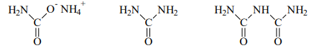
Рис.2.2 - Деякі хімічні речовини, що становлять інтерес для виробництва сечовини
Перетворення вуглекислого газу в сечовину становить приблизно 60% при тиску 50 бар. Потім розчин очищають у тому самому процесі, який використовували для рідини з першого реактора.
Крок 2 - Очищення
Основними домішками в суміші на цій стадії є вода з реакції виробництва сечовини та споживані реактиви (аміак, вуглекислий газ та карбамат амонію). Неспоживані реактиви видаляються у три стадії. По-перше, тиск знижується з 240 до 17 бар і розчин нагрівається, що призводить до розкладання карбамату амонію до аміаку та вуглекислого газу:
NH2COONH4 → 2NH3 + CO2
У той же час частина аміаку та вуглекислого газу спалахує. Тиск тоді знижується до 2,0 бар і, нарешті, до -0,35 бар, з більшою кількістю втрати аміаку та вуглекислого газу на кожному етапі. До моменту, коли суміш досягає -0,35 бар, розчин сечовини розчиняють у воді, без інших домішок. На кожній стадії невитрачені реактиви поглинаються у водний розчин, який перегоняється до вторинного реактора. Надлишок аміаку очищається і використовується як вихідна сировина для первинного реактору.
Крок 3 - Концентрація
75% розчину сечовини нагрівається під вакуумом, випаровується з частини води, що дає збільшення концентрації сечовини з 68% до 80%. На цьому етапі невелика частина сеовини кристалізується.
Потім розчин нагрівають від 80 до 110ºС для повторного розчинення цих кристалів готуючись до випаровування. На стадії випаровування утворюється розплавлена ​​сечовина (99% ) при температурі 140ºC. Решта 25% 68% -ного розчину сечовини обробляють у вакуумі при 135 °C в дві серії.
Крок 4 - Грануляція
Сечовина продається під добриво у вигляді гранул діаметром 2 - 4 мм. Ці гранули утворені розпорошенням розплавленої сечовини на гранули насіння, які підтримуються на повітряному шарі. Це відбувається в грануляторі, який приймає насінинні гранули на одному кінці і вивантажує збільшені гранули на інший, так розплавлену сечовину розпилюють через форсунки. Сухі, прохолодні гранули класифікують за використанням спеціальні екрани. Увесь пил і повітря з гранулятора видаляється вентилятором у пилоочищувачі, який видаляє потім сечовину з водним розчином та виводить повітря в атмосферу.
Кінцевим продуктом є охолоджені на повітрі, зважені та транспортувані до сховища, готові до продажу гранули.
Відновлення тепла
Теплота реакції, в якій карбамат амонію виробляє пару при 7 бар. Використовується в секціях розкладання та випаровування для нагрівання.
Відновлення аміаку та вуглекислого газу
Під час розкладання сечовини збирається суміш газоподібного вуглекислого газу та аміаку що всмоктується у розведений водний розчин сечовини. Ця суміш переробляється шляхом подачі назад до вторинного реактору сечовини. Надлишок аміаку конденсується і використовується як вихідна сировина для первинного реактору.
Переробка води
Випарена вода зі стадії концентрування використовується під час третьої стадії розкладання як початкове рішення переробки.
Процес виготовлення сечовини «Снампрогетт».
Процес розділений на шість розділів:
• Синтез та відновлення високого тиску (HP)
• Очищення та відновлення середнього тиску (МП)
• Очищення та відновлення низького тиску (LP)
• Концентрація вакууму
• Процес обробки конденсату
• Фінішна обробка: прилінг
СИНТЕЗ І ВИСОКИЙ ТИСК (НР); ВІДНОВЛЕННЯ
На додаток до техніки HP потрібноподавати аміак і вуглекислий газ і до переробити розчин карбамату амонію, це секція включає: реактор, де знаходиться сечовинасформований; знімач, необхідний для видаленняу вигляді парів, з розчину сечовини, що виходить у реактор, велика кількість аміакуівуглекислий газ, не перетворений на сечовинув реакторі; карбаматний конденсаторщо конденсує ці пари; ежекторщо переробляє карбамат амоніюрозчин для реактора. У цьому обладнаннітиск подібного рівня, 150бар, тоді як температура на виходірозчини складають 188, 205 і 155 ° C дляреактора, відпарювача та карбаматуконденсатора, відповідно.У технології Snamprogetti -сечовинареактор характеризується високим співвідношенням аміаку та вуглекислого газу (NH3 / CO2 = 3,2 - 3,4 даючою плівкою, де СО₂ поглинають концентрованою суміщю і низький коефіцієнт вуглекислого газу. Всередині реакторавідповідна кількість лотків дужепроста конструкція встановлені для поліпшенняперетворення. За цих умов 62 ÷ 64%(перетворення)загальногоСО2,що надходить уреактор перетворюється на сечовину. Загальний вуглецьперетворення діоксиду в секції HP (або петлі)становить 85-90%. Знімач та гідролізатор у відходахрозділ води - це єдині два пунктиобладнання на заводі, яке споживаєпар середнього тиску. Кількість пару, що споживається в зачистці, практичноповністю відновлюється в карбаматіконденсатор: його тиск нижчий, але все щедостатньо для використання в рослині сечовинисебе. Кількістькисеню, що надходить у рослину у вигляді повітрястановить 0,25 об.% свіжого вуглецю, що подається в діоксиді. Ця мінімальна сума гарантує,в той же час, відмінне обладнання пасивація та відсутністьвибухонебезпечних сумішей, де “інертні”викидаються з рослини ватмосферу після практично всього аміакущо міститься в ній .
Завдяки правильному вибору матеріалівпри контакті з технологічними рідинами і донаявність надлишку аміаку, можливо,під час позапланових зупинок, що тривають лишекілька днів до розливу високого тискупетля синтезу, працюючи на декількох клапанах,таким чином зберігаючи все технологічні рішення всерединіпетля. Таким чином очевидне забруднення іпроблеми запуску повністю уникнене.
СЕРЕДНІЙ ТИСК (МП); ОЧИЩЕННЯ І ВІДНОВЛЕННЯ
Мета цієї частини процесу – частково видалити реагенти, аміак тавуглекислий газ з розчину сечовиниі, після їх конденсації у воді, допереробити отриманий розчин в реактор, разом з аміаком і вуглецемдіоксиду водного розчину, отриманого в результатінижні ділянки заводу. Надлишок аміаку відокремлюється вцього розділу і переробляється в реакторокремо. Передбачена дистиляційна колона. Для цієї мети, робочий тискстановить 17 бар g. Аміак і вуглекислий газ
частково конденсуються в оболонці aтаким чином, попередньо підігрівач у вакуумній секції відновлення певної енергії у вигляді 200кг пари на тонну сечовини зінвестиційні витрати, які навіть на існуючих заводахмає термін окупності менше двох років.Ще одна особлива характеристикаМП секція - це промивання т. Зв.інертні (СО, Н2 і СН4 містяться переважнов діоксиді вуглецю та пасивації повітря). Як вже підкреслювалось, кількістьпасивації повітря в Снампрогеттітехнологія дуже мала (одна третина порівняноз іншими технологіями). Тому це легкодля вилучення аміаку з інертних речовин безризик вибуху головним чином через H2 / O2суміші. Відсутність видалення водню знеобхідний вуглекислий газ. За спеціальним запитами були розроблені різні рісистеми очищення Снампрогетті, і маютьвже встановлені на промислових підприємствах.Для повного зменшення аміакуміститься в інертах, повністюбезпечні умови щодо вибухів,Snamprogetti запатентував пральну машинуметод, який вже застосовувався вдеякі рослини. Це полягає в миттіінертні з водою після додавання а кількість легкозаймистого газу, як наприклад природного газу, в такій кількості, що після аміак був ліквідований, склад інертів виходить за межі вибухонебезпечне поле через надлишок легкозаймистого газу. Вимиті інерти відправляютьсядо пальника разом із природним газом.Слід підкреслити, що присутністьрозділу МП забезпечує чудовий заводгнучкість, якою можна керувати через діапазон співвідношень NH3 / CO2, з надлишкомаміак, присутній у потоці сечовини ззнімач, який витягується та конденсуєтьсярозділом МП. Крім того, хоча впринцип контролю співвідношення NH3 / CO2 синтезу важлива, на практиці,завдяки наявності секції МП,деякі коливання є прийнятними і єнемає необхідності в суворому контролі NH3 / CO2 коефіцієнт у процесі Снампрогетті.
ОЧИЩЕННЯ НИЗЬКОГО ТИСКУ (LP) І ВІДНОВЛЕННЯ
Подальше очищення аміаку та вуглецю діоксид вносять в секцію LP, що працює при 3,5 бар g. Пари, що містять аміак і вуглекислий газ, конденсуються і повертається до реактора через МП розділ. Бак відповідного розміру наведено в цьому розділі для збору всіх розчини з заводу, коли він закритий вниз надовго.

ВАКУУМНА КОНЦЕНТРАЦІЯ
Розчин сечовини, що виходить із секції LP становить близько 70% н.в. і містить малі кількості аміаку та вуглекислого газу. Кінцева концентрація розчину сечовини (99,8% н.в.) виготовляється у вакуумі в два кроки при 0,3 і 0,03 бар абс. Для продукт, що отримав приціл, і через один-два етапи для гранульованого продукту, відповідно до обраної технології грануляції. Важлива особливість цього розділу - це концентрація сечовини розчину приблизно до 86% н.в. Необхідне тепло забезпечується частковим конденсація парів (аміак і діоксид вуглецю по суті) з МП секційний випарник. Особлива обережність взяті Снампрогетті при розробці цього розділу, щоб мінімізувати температури та час проживання, щоб зберегти біурет при мінімальних значеннях. Було знайдено просте рішення для проблема утворення грудок у другому вакуумний сепаратор: утворення грудок є запобігає змочування внутрішніх стінок сепаратор за допомогою невеликої утилізації розплавленої сечовини.
ГРАНУЛЯЦІЯ
Прилінг - це найпростіша технологія виготовляти тверду сечовину з комерційною метою діючі хімічні та фізичні характеристики. Розплавлену сечовину (99,8% н.в.) розпорошують на вершина колодяжної вежі, на висоті 55-80м, відповідно до кліматичних умов; біля дно, по суті сфероїдальні частинки сечовини, а саме гриби, зібрані і достатньо охолоджений з метою відправки на зберігання або безпосередньо до секції мішків без скринінгу, покриття або будь-яке інше лікування. У кількох рослинах на основі Снампрогетті технології, просили власники заводів додати формальдегід (0,2-0,3% н.в.) до розплавленої сечовини безпосередньо перед обробкою розділу з метою покращення самопливу характеристики карбованої сечовини і до домогтися незначного збільшення твердості. A піднімається тяга повітря всередині колодяжної вежі є охолоджуючим середовищем, яке видаляє затвердіння нагріває і охолоджує осади.
Процес приготування, хоча він простий один, приховує деякі критичні проблеми:
• ковш повинен бути спеціально розроблений для обмежте кількість штрафу та негабаритів грипи до незначного значення. Насправді Крива розподілу Гауса повинна бути такою ж максимально вузький, щоб уникнути сильного злежування проблеми в сховищі;
• занадто багато повітря може охолодити виріб надмірно, що призводить до небажаногопоглинання вологи з повітря ввологий клімат, знову ж таки можливийсерйозні проблеми з злежуванням продуктів узберігання;
• занадто багато повітря може захопити занадто багато сечовинипил у верхній частині колодяжної вежі.Ця остання проблема становить збільшенняу споживанні конкретної сировини,що означає не лише не ефективність рослин, алев основному являє собою серйозне забруднення проблема. Що стосується пилу сечовини, Snamprogetti має запатентоване знепилюваннясистема, яка вже застосовується на деяких заводах,який здатний зменшити пил сечовини з 40 до15 мг / Нм3 повітря. У випадку аміакупроблема не так легко вирішується черезнадзвичайно низький парціальний тиск аміакуу повітрі від колодяжної вежі. Що стосуєтьсязменшення аміаку - єдино можливе метод полягає в тому, щоб злегка промити повітряпідкислена вода. На жаль, належним чиномдо великої кількості повітря така системамає досить високі інвестиційні витрати, а такожзначні експлуатаційні витрати. Снампрогеттізапатентував і застосував дуже просторозчин в одній рослині, що складається здодавання неорганічної кислотидо розплаву карбаміду, безпосередньо перед обробкою в вежі, щоб різко зменшитикількість аміаку в повітрі зпригрітна вежа Отримані значення складають20-70 мг / Нм3. Цікавий побічний результатцього методу полягає в тому, що кількість вільногоаміак у складі сильно знижується іспостерігається різке зменшення присутностіаміаку в робочому середовищі(жолоби конвеєрних стрічок, сховище).
Звичайносечовина, що висипається, містить близько 2000 ppm відповідної солі, без шкідливого впливущодо використання сечовини як добрива та інпромислове використання.
Розглянемо технологічноу схему дистиляції плавів та синтезу і отримання карбаміду. Конвертований газ стискають від 3-3,5 МПа до 18-20 МПа и подають в абсорбер с падаючою плівкою, де СО₂ поглинають концентрованою суміщу NH3 з виникненням карбаміду амонію. Більша частина теплоти абсорбції може бути регенерована. Вміст NH₃ в поглинаючому розчині близько 80%, що забезпечує отримання висококонцентрованого карбамідного розчину при 130-140⁰С с масовим відношенням СО₂:Н₂0 = 3,0-3,5. Технологічну схему виробництва зображено на рис. 3.
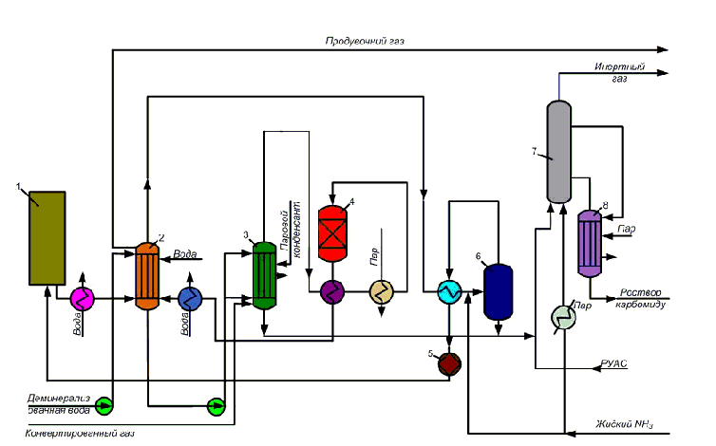
Рис.2.3. Технологічна схема дистиляції плавів та синтез і отримання карбаміду:
1 – реактор синтезу; 2 – плівковий абсорбер; 3 - плівковий абсорбер;
4 – метонатор ; 5 – компресор; 6 – вологовідділювач; 7 – рекатор синтезу карбаміду;
8 – дистилятор.

Звільнений від СО₂ конвертований газ з долею випаруваного в абсорбері СО₂ аміаку подають в метанатор на кінцеву очистку від СО и СО₂. Потім сполучають с газовим потоком, який виходить з реактору синтезу NH₃, и направляють в плівковий абсорбер для поглинання NH₃.
Залишковий вміст NH₃ в газ знижують до 0,5 %, та з абсорбера виводять висококонцентрований розчин NH₃, а також потік здувчого газу та основний газовий потік. Абсорбер сконструйований таким чином, щоб запобігти зміщенню рециклового и свіжого газу перед здувкой. Далі основний потік газу зневоджують шляхом охолодження та промивки рідким аміаком. З цією ціллю в нього вприскують частину NH₃, рециркулюючого в реакторі синтезу СО(NH₂)₂. Після регенерації тепла зневоднений газ подають компресором в реактор синтезу NH₃.
Свіжий карбамідний розчин з абсорберу СО₂ разом з рециркулючими потоками NH₃ та УАС поступає в нижню частину реактора синтезу СО(NH₂)₂, куди вводять також газову суміш NH₃ та СО₂ з стріптинг-дистилятора. Тепловий баласн реактора збєрігається використовуючи теплу конденсації вище названої суміше.
Плав синтезу з верхньої частини реактора СО(NH₂)₂ самостійно поступає в стріптинг-дистилятор де він прогрівається конденсуючим паром. Частина непрореагувавших NH₃ та СО₂ відпаровують в потоці NH₃ та повертають в реактор. Залившившийс плав синтезу дистелюють и направлють на кінцеву переробку. Плав дистилюють на трьох ступенях для виділення кінцевих NH₃ та СО₂, та після вакуум-випаровування води подають в грануляційну башту.

Процес виготовлення сечовини «Снампрогетт».
Процес розділений на шість розділів:
• Синтез та відновлення високого тиску (HP)
• Очищення та відновлення середнього тиску (МП)
• Очищення та відновлення низького тиску (LP)
• Концентрація вакууму
• Процес обробки конденсату
• Фінішна обробка: прилінг
  - Сучасний стан виробництва в Україні і за кордоном.
Виробництво азотних добрив в Україні за підсумками 2020 р склало 5,1 млн т у фізичній вазі. В цілому обсяг виробництва зріс на 35% в порівнянні з 2019 р що є найвищим показником починаючи з 2015 року.

Зростання відбулося за всіма трьома основними видами продукції, зокрема: по карбаміду - на 47%, по аміачну селітру - на 8%, по карбамідо-аміачної суміші - на 29%.
На даний момент, на території України є 5 функціонуючих, великих підприємств-заводів по виробництіу азотних добрив: три з них, це заводи групи Ostchem (Черкаси, Рівне, Сєвєродонецьк), «ДніпроАзот» та «Одеський припортовий завод» (ОПЗ).
Названа першою группа підриємст воробила близько 2/3 усього об`’му вигтовленх азотних добрив на території країни. Саме завод з цієї групи, Сєвєродонецький, показав найбільший ріст виробництва - в 2,5 рази, якщо порівнювати з данними за 2019 рік, що відбулося завдяки стабілізації та відновленню до попережніх показників роботи заводів.
Зростання внутрішнього виробництва істотно скоротило потребу в імпорті ряду добрив до України.
За данмими за 2020 рік, загальний показник обсягу ввезенних азотних добривбув знижений приблизно в удвічі і склав лише 152 млн долларів проти 365 млн долларів в 2019 році.
Приводячі фінансові показники до еквівалентної фізичної фаги, отримуємо, що за 2020 рік імпорт склав 816 000 тон, 46 відсотків яких зайняв імпорт аміачної селітри, виробництво якої в Україні є досить ускладненним.
В звя’язку с розривом певних економічних відносин в даній сфері промисловості з Росією та введеням емабарго на постачання мінеральних добрив, рішуче за машстабно змінилася географічна карта посталчальників. Станом на 2020 рік, імпорт вУкраїну відбувався з більш ніж 30ти країн.Перелік найвагоміших імпортерів: Білорусь з часткою 29%, Польща - 23%, Грузія - 13%, Литва - 10%, Болгарія - 10%, Казахстан - 6%.
Світовий попит на карбамід може вирости на 2% за підсумками 2020 року. Споживання добрива буде збільшуватися за рахунок ринків США і Китаю, переконані аналітики IHS Markit.
За оцінками агентства, глобальний попит на карбамід може збільшитися до 174 млн тонн в поточному році. Зростання головним чином буде пов'язаний
з відновленням попиту в США і використанням більшого обсягу карбаміду в промисловому секторі Китаю. Світове виробництво при цьому, як очікується, виросте на 1%. Основний приріст продемонструють Індія і Нігерія, де раніше був запланований запуск нових потужностей. За минулий рік споживання карбаміду склало близько 171 млн тонн. В Індії, зокрема, на тлі сприятливих погодних умов попит на азотне добриво збільшився на 7% за рік. Світове виробництво карбаміду залишилося на рівні попереднього року - 172 млн тонн
Обсяг світової торгівлі карбамідом за 2019 рік зріс на 2% до 50 млн тонн. Основний приріст знову ж продемонструвала Індія. Китай, який є основним постачальником даного добрива в країну, наростив експорт удвічі - до 4,9 млн тонн.
В цілому, китайські підприємства за рік випустили 53,6 млн тонн карбаміду, індійські - 24 млн тонн. Слідом ідуть Росія і США з обсягами виробництва 9,3 і 9,2 млн тонн карбаміду. Примітно, що РФ, яка входить в п'ятірку ключових виробників, не є великим споживачем карбаміду. За даним показником також лідирують Китай (49,1 млн тонн) і Індія (32,1 млн тонн).
Карбамід був відкритим Руелем в 1773 р. і ідентифікований Праут в 1818 р. Особливе значення сечовини в історії органічної хімії додав той факт, що її синтез Велером в 1828 р. був першим синтезом органічної сполуки з неорганічного:
Велер отримав її нагріванням цианата амонію, отриманого взаємодією цианата калію з сульфатом амонію.
Перші промислові установки отримання карбаміду за кордоном з'явилися в 1920-і роки на базі робіт, що проводилися хіміками Німеччини, США і Франції на початку 20 століття. Ці установки працювали по так званій відкритій схемі: плав карбаміду дроселювали до атмосферного тиску, при цьому тиску відокремлювали не прореагувавші гази і використовували містившийся в них аміак для виробництва амонійних солей, а потім випарювали розчин карбаміду і отримували карбамід в кристалічному вигляді. Цей спосіб був вкрай економічно невигідний.

Тому в 1930-40-х роках були активізовані в різних країнах дослідні роботи, які були спрямовані до створення більш економічних способів отримання карбаміду.
В СРСР початок промислового виробництва карбаміду відноситься до 1935 р, коли на Чорноріченському хімічному заводі (м. Дзержинськ) була пущена перша установка потужністю 240 кг на добу.
До 1950-х років в СРСР діяли дві промислові установки отримання карбаміду на Новомосковському і Лисичанському хімічних комбінатах загальною потужністю близько 20 тис. тонн в рік, створені на підставі передвоєнних робіт ГІВД м. Ленінград, і працювали по відкритій схемі. Науково-дослідні роботи в галузі вдосконалення технології виробництва карбаміду проводилися паралельно в декількох напрямках; розроблялися схеми синтезу карбаміду з газовим, частковим і рідинним рециклом.
В цей час було створено Науково-дослідний і проектний інститут карбаміду (НИИК), який спроектував в 1958-59 роках і випробував у Сталіногорську (Новомосковськ) в дослідно-промисловому масштабі два процеси - процес двоступеневої дистиляції плаву карбаміду з конденсацією і рециркуляцією надлишкового аміаку і процес поділу газів дистиляції шляхом селективної абсорбції діоксиду вуглецю розчином моноетаноламіна. Одночасно спільно з ЧХЗ був розроблений і випробуваний процес безперервного випарювання розчину карбаміду і його кристалізації в апаратах шнекового типу.
Ці роботи послужили основою для проектів, що вважалися на той час багатотоннажними, агрегати по вирбництву карбаміду потужністю 35 тис. тонн в рік з частковим рециклом аміаку (Новомосковськ, Салават, Ангарськ, Гродно, Кемерово) і повним газовим рециклом (Щекіно).
За кордоном в цей період фірмою Stamicarbon (Нідерланди) був розроблений і в 1959 році доведений до промислового втілення процес виробництва карбаміду з повним рециклом прореагувавших речовин у вигляді водного розчину вуглеамонійних солей - так званий повний рідинний рецикл - з отриманням гранульованого продукту шляхом розбризкування розплаву карбаміду в пустотілої вежі назустріч висхідному потоку повітря.
Пізніше цей спосіб гранулювання отримав назву «пріллірування». Одночасно з будівництвом у СРСР згаданих вище агрегатів потужністю 35 тис. Тонн в рік були придбані за кордоном кілька комплектів обладнання для агрегатів
потужністю 90 тис. тонн в рік, що працюють за технологією повного рідинного рецикла фірми Stamicarbon. Цехи введені в експлуатацію в період 1963-1965 рр.
На базі досвіду освоєння цих агрегатів, в 1960-70-х роках були виконані проекти більше 25 агрегатів виробництва карбаміду продуктивністю 90 тис. Тонн в рік за технологією повного рідинного рецикла, включаючи проект переобладнання цеху з газовим рециклом в Щекіно. Потужність установок карбаміду в СРСР до кінця 1972 року перевищило 5 млн. Тонн на рік - більше 30% від світової. У 1970-х роках урядовим рішенням були закуплені комплекти обладнання агрегатів для виробництва карбаміду продуктивністю 330 і 450 тис. тонн в рік за технологіями всіх провідних закордонних фірм.
Сечовина як основне азотне добриво має найвищий вміст азоту (46%). Тож транспортування карбамідних добрив є більш доступним у порівнянні з іншими азотними добривами, що спричинило популярність сечовини серед світових споживачів. Більшість нових можливостей азоту у світі - це сечовина. У 2016 році виробництво карбаміду в цілому зросло до 174,3 млн. Тонн. Важливо зазначити, що протягом 2006-2016 рр. Виробництво карбаміду спостерігало тенденцію до зростання на рівні 2,8% на рік. Найбільші країни-виробники сечовини у 2016 році наведені нижче. Цифри показують обсяг виробництва в мільйонах тонн.
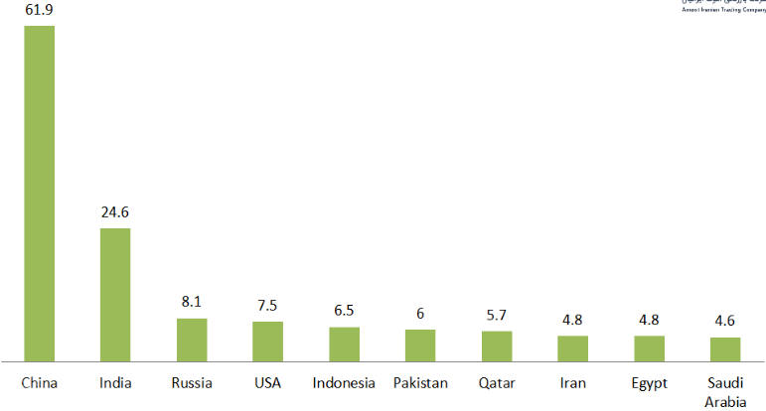
Як ви бачите на малюнку, Китай, виробляючи 61,9 мільйона тонн сечовини, був на першому місці, а Індія, слідом за Китаєм, була другим вищим виробником сечовини в 2016 році. Третє місце належить Росії, яка виробила 8,1 мільйона тонн сечовини в 2016 році, маючи велику відстань з Китаєм та Індією. США, Індонезія, Пакистан, Катар, Іран, Єгипет та Саудівська Аравія, відповідно, стоять за Росією, кожна з яких у 2016 році виробила менше 8 мільйонів тон сечовини. Примітно, що найбільші виробники сечовини є також найбільшими

споживачами її, а саме Китай та Індія. Китай забезпечує себе азотними добривами, тоді як рівень імпорту сечовини в Індію є значно більшим. Іран входить в десятку найкращих виробників сечовини у світі, експортуючи сечовину в численні країни, включаючи Туреччину, Ірак, Афганістан, Південну Америку та європейські країни. Іранська торгова компанія Amoot, заснована як авторитетна торгова компанія в галузі добрив, готова постачати сечовину Ірану, а також карбамід Туркменістану для світових споживачів.

РОЗДІЛ 2
АНАЛІЗ СТАНУ ТА АВТОМАТИЗАЦІЯ ПРОЦЕСУ ДИСТИЛЯЦІЇ ПЛАВІВ ТА ОТРИМАННЯ КАРБАМІДУ
2.1. Аналіз фізико-хімічних основ процесу з точки зору автоматичного контролю виробництва.
За завершенням аналізу схеми технологічного процесу синтезу і отримання карбаміду. Були отримані результати щодо покращення автоматизації виробництва.
Для забезпечення безпечного, коректного та ефективного функціонування процесу виробництва, було прийняте рішення про розробку додаткових схемза для введня на схемі автоматизації нових контролюючих елементів.
Основні характеристики стану якості роботи технологічного апарату та технічного процесу на виробництві:
- набір технологічних параметрів
що відповідно до регламенту на виробництві дають змогу оцінити стан та хід технологічного процесу.
- продуктивність технологічного процесу, ща характеризується тим, скільки отримується продукції на виході з апарату при використанні в режимах: мінімального, робочого та максимального навантаження.
Згідно з прийняттям апарата як об’єкта керування на нього постійно діють збурюючі впливи, що можно розділити на такі категорії:
- зовнішні збурення – зміна у часі параметрів повітря навколо апарату, наприклад таких показників як вологість, тиск, температура, що впливають на втрату тепла з поверхні корпусу технологічного апарату; варіація показників у потоці що йде на вход у апарат (температура, концентрація, та інші);
- внутрішні збурення – зміна, що відноситься до виникнення власних технічних проблем при будь-якій експлуатації апарату.

На підставі здійсненого аналізу особливостей дистиляції плавів і отримання карбаміду слід передбачити автоматичний контроль таких параметрів:
- тиск води демінералізованої, що надходить до реактору синтезу NH₃ 1;
- витрату води демінералізованої, що надходить до плівкового абсорберу NH₃ 2;
- температуру в плівковому абсорбері NH₃ 2;
- тиск аміаку звільненого від СО₂, що надходить до плівкового абсорберу СО₂ 3;
- витрату аміаку звільненого від СО₂ на вході плівкового абсорберу СО₂ 3;
- витрату конвертованого газу на вході плівкового абсорберу СО₂ 3;
- температура аміаку звільненого від СО₂ в плівковому абсорбері СО₂ 3;

- температуру конвертованого газу в теплообміннику 13;
- рівень рідкого аміаку в метанаторі 4;
- температуру пари в теплообміннику 14;
- витрату конвертованого газу на вході метанотора 4;
- температуру води в теплообміннику 12;
- витрату рециркуляційного аміаку на вході в плівковий абсорбер NH₃;
- температуру води в теплообміннику 11;
Результат аналізу подано у таблиці 1.
Таблиця 1. Параметри контролю процесу
№  п/п | Найменування стадії процесу  (технологічний об’єкт), місце заміру параметра |  | Найменування параметра, що контролюється чи регулюється |  | Норми технологічного режиму та допустимі відхилення | Вимоги до схеми автоматизації (контроль, регулювання, сигналізація)
1 | 2 |  | 3 |  | 4 | 5
1 | Вода демінералізована,  Реактор синтезу NH₃ 1 |  | Тиск |  | 0,5 МПа | Контроль, сигналізації
2 |  | Вода демінералізована,  трубопровід |  | Витрата | – | Контроль
3 |  | Рециркуляційний аміак,  Плівковий абсорбер NH₃ 2 |  | Температура | – | Контроль
4 |  | Аміак звільнений від СО₂, плівковий абсорбер СО₂ 3 |  | Тиск | 1 МПа | Контроль,  сигналізація
5 |  | Аміак звільнений від СО₂, трубопровід |  | Витрата | – | Контроль
6 |  | Конвертований газ, трубопровід |  | Витрата | – | Контроль
7 |  | Аміак звільнений від СО₂, плівковий абсорбер СО₂ |  | Температура | 403…413 °К | Контроль,  сигналізація
8 |  | Конвертований газ, теплообмінник 13 |  | Температура | 373 °К | Контроль,  сигналізація
9 |  | Рідкий аміак, метанатор 4 |  | Рівень | 1,9 м | Контроль,  сигналізація
10 |  | Пара, теплообмінник 14 |  | Температура | – | Контроль
11 |  | Конвертований газ,  трубопровід |  | Витрата | – | Контроль
12 |  | Вода, теплообмінник 12 |  | Температура | – | Контроль
13 |  | Рециркуляційний аміак, трубопровід |  | Витрата | – | Контроль
14 |  | Вода, теплообмінник 11 |  | Температура | – | Контроль
15 |  | Рециркуляційний аміак, реактор синтезу NH₃ 1 |  | Температура | – | Контроль
16 |  | Аміак, трубопровід |  | Витрата |  | Контроль
17 |  | Розчин карбаміду, трубопровід |  | Витрата |  | Контроль
18 |  | Рідкий аміак, трубопровід |  | Витрата |  | Контроль
19 |  | Пара, теплообмінник 16 |  | Температура |  | Контроль
20 |  | Пара, дистилятор 8 |  | Температура | 353 °К | Контроль, сигналізація

2.2. Опис схеми автоматизації технологічного процесу синтезу і отримання карбаміду.
Схема автоматичного контролю у процесі синтезу аміаку середнього тиску передбачає в собі певний перелік контурів контролю та контурисигналізації.
Контури контролю це контури, що контролюють парметри рівня, витрати, тиску та температури під час протікання технологічного процесу.
Контроль тиску демінералізованої води, яка надходить у реактор синтезу NH₃ 1 забезпечує контур 1, що включає тензоперетворювач тиску(1-1), вторинний прилад (1-2).
Контроль витрати демінералізованої води, яка надходить до плівкового абсорберу NH₃ 2 забезпечує контур 2, що включає діафрагму камерну (2-1); тензоперетворювач тиску(2-2); вторинний прилад (2-3).
Контроль температури рециркуляційного аміаку, який знаходиться в плівковому абсорбері NH3 2 забезпечує контур 3, що включає термоелектричний перетворювач (3-1); автоматичний, показувальний, реєструвальний вторинний прилад (3-2).
Контроль тиску аміаку очищенного від СО2, який надходить у плівковий абсорбер СО2 3 забезпечує контур 4, що включає тензоперетворювач тиску(4-1), вторинний прилад (4-2).
Контроль витрати аміаку очищеного від СО2, який надходить до плівкового абсорберу СО2 3 забезпечує контур 5, що включає діафрагму камерну (5-1); тензоперетворювач тиску(5-2); вторинний прилад (5-3).

Контроль витрати конвертованого газу, який надходить до плівкового абсорберу СО2 3 забезпечує контур 6, що включає діафрагму камерну (6-1); тензоперетворювач тиску(6-2); вторинний прилад (6-3).
Контроль температури аміаку очищеного від СО2, , який надійшов в плівковий абсорбер СО2 3 забезпечує контур 7, що включає термоелектричний перетворювач (7-1); автоматичний, показувальний, реєструвальний вторинний прилад (7-2).
Контроль температури конвертованого газу, який надійшов в теплообмінник 13 забезпечує контур 8, що включає термоелектричний перетворювач (8-1); автоматичний, показувальний, реєструвальний вторинний прилад (8-2).
Контроль рівня рідкого аміаку, що надійшов до метанатора 4, забезпечує контур 9, що включає радарний рівнемір (9-1); вторинний прилад (9-2).
Контроль температури пари, яка надійшла в теплообмінник 14 забезпечує контур 10, що включає термоелектричний перетворювач (10-1); автоматичний, показувальний, реєструвальний вторинний прилад (10-2).
Контроль витрати конвертованого газу, який надходить до метанатора 4 забезпечує контур 11, що включає діафрагму камерну (11-1); тензоперетворювач тиску(11-2); вторинний прилад (11-3).
Контроль температури води, яка надійшла в теплообмінник 12 забезпечує контур 12, що включає термоелектричний перетворювач (12-1); автоматичний, показувальний, реєструвальний вторинний прилад (12-2).
Контроль витрати рециркуляційного аміаку, який надходить до плівкового абсорберу NH3 забезпечує контур 13, що включає діафрагму камерну (13-1); тензоперетворювач тиску(13-2); вторинний прилад (13-3).
Контроль температури води, яка надійшла в теплообмінник 11 забезпечує контур 14, що включає термоелектричний перетворювач (14-1); автоматичний, показувальний, реєструвальний вторинний прилад (14-2).

Контроль температури рециркуляційного аміаку, який надійшов в реактор синтезу NH3 1 забезпечує контур 15, що включає термоелектричний перетворювач (15-1); автоматичний, показувальний, реєструвальний вторинний прилад (15-2).
Контроль витрати аміаку, який надходить до вологовідділювача 6 забезпечує контур 16, що включає діафрагму камерну (16-1); тензоперетворювач тиску(16-2); вторинний прилад (16-3).
Контроль витрати розчину карбаміду, який надходить до реактора синтезу карбаміду 7 забезпечує контур 17, що включає діафрагму камерну (17-1); тензоперетворювач тиску(17-2); вторинний прилад (17-3).
Контроль витрати рідкого аміаку, який надходить до реактора синтезу карбаміду 7 забезпечує контур 18, що включає діафрагму камерну (18-1); тензоперетворювач тиску(18-2); вторинний прилад (18-3).
Контроль температури пари, яка надійшла в теплообмінник 16 забезпечує контур 19, що включає термоелектричний перетворювач (19-1); автоматичний, показувальний, реєструвальний вторинний прилад (19-2).
Контроль температури пари, яка надійшла в дистилятор 8 забезпечує контур 20, що включає термоелектричний перетворювач (20-1); автоматичний, показувальний, реєструвальний вторинний прилад (20-2).
За результатами детально проведеного вивчення технологічної сїеми процесу дистиляції плавів та отримання карбаміду, були сформовані дані задачі, аби забезпечити подальшу ефективність та безпеку виробництва:
• аналіз технологічного процесу і розробка схеми автоматизації процесу з системою аварійного захисту та технологічним блокуванням;
• розробка принципової схеми дистанційного керування електромоторами і електроустаткуванням технологічного процесу;
• розробка принципової схеми технологічної сигналізації контрольованих параметрів процесу в об’єкті керування;
• розробка принципової схеми автоматичних блокувань для режиму пуску і зупинки технологічних апаратів;
• розробка принципової схеми аварійного захисту електромоторів;
• розробка монтажної комутаційної схеми на підключення приладів і пристроїв у принципових електричних схемах;
На кресленні №1 (ЛА-72.13.ДП.00.01СхАв) подано схему автоматизації технологічного процесу дистиляції плавів та синтезу і отримання карбаміду. Вона є основним документом у проекті до системи керування хімічним виробництвом. На її основі розробляються усі інші схеми з електричними системами керування, принципові електричні схеми та монтажні комутаційні схеми.

Схема автоматизації технологічного процесу синтезу і отримання карбаміду представляє собою набір контурів контролю та регулювання параметрів процесів у апаратах, які входять доскладу технологічної схеми з даного хімічного виробництва.

Повний опис контурів контролю схеми автоматизації
(ЛА-72.13.ДП.00.01СхАв):
LE(11-1) – електромагнітний вимірювач рівня, вихідні сигнали якого подаються на прилади, LT(11-2) – блок з формування вихідних сигналів. Ці прилади подають сигнали до пультів керування і до регулятора LIC(11-3). Вихідні сигнали регуляторів йдуть на блоки ручного управління HCI(11-4).
Сигнали з регуляторів йдуть на перетворювачі сигналів, які перетворюють електричний сигнал в пневматичний – LY(11-5). Коли рівень в апаратах стає більшим допустимого значення, вихідні сигнали блоків ручного управління йдуть на пневматичні клапани).
FE(2-1), FE(6-1), FE(7-1), FE(13-1), FE(18-1), FE(20-1), FE(21-1) – електромагнітні вимірювачі витрати, вихідні сигнали яких подаються на прилади FT(2-2), FT(6-2), FT(7-2), FT(13-2), FT(18-2), FT(20-2), FT(21-2) – блоки з формування вихідних сигналів. Ці прилади подають сигнали до пультів керування і до регуляторів FIC(2-3), FFIC(6-3), FIC(7-3), FIC(13-3), FIC(18-3), FIC(20-3). Вихідні сигнали регуляторів йдуть на блоки ручного управління HCI(2-4), HCI(6-4), HCI(7-4), HCI(13-4), HCI(18-4), HCI(20-4).
Сигнали з регуляторів йдуть на перетворювачі сигналів, які перетворюють електричний сигнал в пневматичний – TY(2-5), TY(6-5), TY(7-5), TY(13-5), TY(18-5), TY(20-5). Коли витрата в апаратах стає більшою допустимого значення, вихідні сигнали блоків ручного управління йдуть на пневматичні клапани, що встановлені на трубопроводі.
TE(3-1), TE(8-1), TE(10-1), TE(12-1), TE(15-1), TE(17-1), TE(22-1), TE(24-1), TE(25-1) – вимірювачі температури, вихідні сигнали яких подаються на прилади TТ(3-2), TТ(8-2), TТ(10-2), TТ(12-2), TТ(15-2), TТ(17-2), TТ(22-2), TТ(24-2), TТ(25-2) – блоки з формування вихідних сигналів. Ці прилади подають сигнали до пультів керування і до регуляторів TIC(3-3), TIC(8-3), TIC(10-3), TIC(12-3), TIC(15-3), TIC(17-3), TIC(22-3), TIC(24-3), TIC(25-3). Вихідні сигнали регуляторів йдуть на блоки ручного управління HCI(3-4), HCI(8-4), HCI(10-4), HCI(12-4), HCI(15-4), HCI(17-4), HCI(22-4), HCI(24-4), HCI(25-4).
Сигнали з регуляторів йдуть на перетворювачі сигналів, які перетворюють електричний сигнал в пневматичний – TY(3-5), TY(8-5), TY(10-5), TY(12-5), TY(15-5), TY(17-5), TY(22-5), TY(24-5), TY(25-5). Коли температура в апаратах стає більшою допустимого значення, вихідні сигнали регуляторів йдуть на пневматичні клапани, що встановлені на трубопроводі.
Пристрої РТ(1-1), РТ(5-1), РТ(14-1), РТ(26-1), РТ(27-1), РТ(28-1), РТ(29-1) - вимірюють (контролюють) тиск у трубопроводі на виході відцентрового насосу і формують вихідні струмові сигнали (4…20 mA), які подаються на входи приладів PIAS(1-2), PIAS(5-2), PIAS(14-2), PIAS(26-2), PIAS(27-2), PIAS(28-2), PIAS(29-2). У якості приладів (поз. 26-2, 27-3, 28-3, 29-3) будемо розглядати використання мікропроцесорних технологічних індикаторів ІТМ11 МІКРОЛ. Ці прилади будуть показувати значення робочого тиску на виході насосів, а блоки сигналізації приладів сигналізувати падіння значень тиску і одночасно формувати дискретні сигнали у 24V постійного струму для електромагнітних реле (поз. КМ1, КМ3, КМ5, КМ7). Через контакти реле КМ1-1, КМ3-1, КМ5-1, КМ7- будуть вмикатися живлення сигнальних лампочок HL9, HL13, HL17, HL20, які будуть вказувати на те, що виникла аварія насосу. Другі контакти реле КМ1-2, КМ3-2, КМ5-2, КМ7-2, будуть використовуватися для подачі живлення 220V змінного струму на електромагнітні реле КМ2, КМ4, КМ6, КМ8 і на контакти КМ2-1, КМ4-1, КМ6-1, КМ8-1, через які будуть вмикатися живлення для сигнальних лампочок HL10, HL14, які будуть вказувати про спрацьовування систем аварійного захисту електромоторів і виконання функцій по аварійному захисту, які позначимо умовно 1Аз., 2Аз., 3Аз., 4Аз. Функції по аварійному захисту 1Аз., 2Аз., 3Аз., 4Аз будуть виконуватися за допомогою нормально замкнених контактів КМ2-2, КМ4-2, КМ6-2, КМ8-2 які потрібно послідовно підключити до контактів МП1-1, МП2-1, МП3-1, МП4-1. Контакти КМ2-2, КМ4-2, КМ6-2, КМ8-2 будуть відключати живлення електромагнітів магнітних пускачів МП1, МП2, МП3, МП4 за допомогою розмикання ланцюгів живлення.

При відключенні живлення електромагнітів магнітних пускачів МП1, МП2, МП3, МП4, контакти магнітних пускачів МП1-4, МП1-5 та МП1-6 відповідно стануть розімкнутими, тобто електромотори М1, М2, М3, М4 зупиняться.

2.3. Система дистанційного керування і аварійного захисту електромоторів технологічних процесів виробництва
2.3.1. Опис роботи принципової електричної схеми з дистанційного керування, вмиканням та вимиканням живлення при роботі електромоторів та їх технологічному обслуговуванні
На схемі автоматизації (ЛА-72.13.ДП.00.01СхАв) показано, як функціонально побудовані контури дистанційного керування електромоторами технологічного процесу виробництва ізопрену конденсацією ізобутилену з формальдегідом. Для контурів зі схеми автоматизації була розроблена принципова електрична схема дистанційного керування електромоторами М1, М2, М3 та М4.
Креслення принципової електричної схеми (ЛА72.13.ДП.00.02.СхЕп) дистанційного керування електромоторами М1, М2, М3, М4 розроблена з урахуванням таких правил:

1. Принципова електрична схема дистанційного керування електромоторами складена і нарисована у неробочому стані, тобто струм на електромагнітні пускачі МП1, МП2, МП3 та МП4 не подається і відповідно живлення для електромоторів відключено;
На принциповій електричній схемі вказані усі елементи, які забезпечують безпеку експлуатації схеми. Такими елементами є:
- автоматичний вимикач у вигляді теплового реле яке спрацьовує на максимальне значення струму на вході до обмоток електромоторів;
- перемикачі SA при допомозі, яких робітники відключають ланцюги принципової схеми керування від трьох-фазної лінії живлення;
- плавкі запобіжники у ланцюгу розташування кнопок за допомогою яких забезпечується вмикання і вимикання живлення на електромагнітні пускачі МП1, МП2, МП3та МП4;
- на кожний електричний ланцюг на принциповій електричній схемі вказано пояснювальний напис про функціональне призначення елементів, які розташовані і підключені у кожному ланцюгу.
Вмикання живлення електромоторів М1, М2, М3 та М4 відцентрових насосів на трубопроводах виконуються при допомозі нормально розімкнутих контактів кнопок «ПУСК» (поз. SB2, SB4, SB6, SB8).
При натисканні даних кнопок подається струм на електромагніти магнітних пускачів МП1, МП2, МП3 та М4, які спрацьовують і у результаті цього, у пускачів виникають замикання контактів МП1-4, МП1-5, МП1-6, МП2-4, МП2-5, МП2-6, МП3-4, МП3-5, МП3-6, МП4-4, МП4-5, МП4-6, через які подається струм трьох-фазного живлення на електромотори М1, М2, М3 та М4.
Також при натисканні кнопок SB2, SB4, SB6, SB8 одночасно замикаються контакти МП1-1, МП3-1, МП5-1, МП7-1, а контакти МП1-2, МП3-2, МП5-2, МП7-2 розмикаються, що викликає відключення сигнальних лампочок HL1, HL3, HL5, HL7 та одночасно за допомогою контактів МП1-3, МП3-3, МП5-3 та МП7-3 вмикаються сигнальні лампочки HL25, HL29, HL33, HL37 зеленого кольору, які вказують на подачу живлення до електромоторів М1, М2, М3 та М4. Після відпускання кнопок SB2, SB4, SB6, SB8 струм до магнітних пускачів МП1, МП3, МП5, МП7 подаються через замкнені контакти МП1-2, МП3-2, МП5-2, МП7-2, які підключаються паралельно з кнопками SB2, SB4, SB6, SB8. Контакти МП1-1, МП2-1, МП3-1, МП4-1, МП1-3, МП2-3, МП3-3, МП4-3 у конструкції магнітних пускачів МП1, МП2, МП3 та МП4 є нормально розімкнутими контактами.
Також на (ЛА72.13.ДП.00.02.СхЕп) показано контакти МП1-2, МП3-2, МП5-2, МП7-2, які у конструкції магнітних пускачів МП1, МП2, МП3 та МП4 є нормально замкненими контактами.
Зображення контактів МП1-1, МП1-2, МП1-3, МП2-1, МП2-2, МП2-3, МП3-1, МП3-2, МП3-3, МП4-1, МП4-2, МП4-3, МП5-1, МП5-2, МП5-3 показані на схемі у відповідності з правилом № 1 з побудування принципової електричної схеми, вказаним вище по тексту.
У принциповій електричній схемі (ЛА72.13.ДП.00.02.СхАв) контакти МП1-1, МП2-1, МП3-1, МП4-1, МП1-3, МП2-3, МП3-3, МП4-3, а також МП1-4, МП1-5, МП1-6, МП2-4, МП2-5, МП2-6, МП4-4, МП4-5, МП4-6, МП3-4, МП3-5, МП3-6 одночасно замикаються у момент натискання кнопок SB2, SB4, SB6, SB8 і далі залишаються замкненими після відпускання кнопок SB2, SB4, SB6, SB8.

2.3.2. Опис роботи системи з аварійного захисту електромоторів у насосів та їх технологічного блокування в аварійних ситуаціях.
Принцип роботи аварійного захисту електромоторів наведено на схемі ЛА72.13.ДП.00.02.СхЕп), що була розроблена відповідно до схеми автоматизації кресленні (ЛА-72.13.ДП.00.01СхАв).
Для збереження робочого стану електромотора при аварійній зупинці відцентрового насосу повинна існувати і спрацьовувати система

автоматичного аварійного захисту за рахунок швидкого вимикання живлення.
Система аварійного захисту електромотора повинна автоматично визначати аварійну зупинку насосу і вимикати живлення, тобто впливати на ланцюг живлення електромагніту відповідного магнітного пускача електромотору. Коли аварійно зупиняється відцентровий насос, тоді у вихідному трубопроводі падає тиск. При падінні тиску у вихідному трубопроводі насосу повинна реагувати і спрацьовувати принципова електрична схема системи аварійного захисту електромотора.
Принципова електрична схема (ЛА-72.13.ДП.00.02СхЕп) системи автоматичного аварійного захисту електромотора може спрацьовувати за рахунок контролю тиску у трубопроводі на виході насосу та за рахунок налаштування блоку сигналізації у приладу, який вимірює, показує тиск і формує дискретний сигнал для відключення ланцюга живлення відповідного магнітного пускача електромотора.
Пристрій РТ(поз. 27-2) вимірює (контролює) тиск у трубопроводі на виході відцентрового насосу і формує вихідний струмовий сигнал (4…20 mA) який подається на вхід приладу PIAS(поз. 27-3). У якості приладу (поз. 27-2) розглядаємо використання мікропроцесорного технологічного індикатора ІТМ11 МІКРОЛ. Цей прилад буде показувати значення робочого тиску на виході насосу, а блок сигналізації приладу сигналізувати падіння значення тиску і одночасно формувати дискретний сигнал у 24V постійного струму для електромагнітного реле (поз. КМ4). Через контакт реле КМ4-1 буде вмикатися живлення сигнальної лампочки HL25 яка буде вказувати, що виникла аварія насосу. Другий контакт реле КМ4-2 буде використовуватися для подачі живлення 220V змінного струму на електромагнітне реле КМ2 і на контакт КМ2-1, через який буде вмикатися живлення для сигнальної лампочки HL26, яка буде вказувати про спрацьовування системи аварійного захисту електромотора і виконання функції по аварійному захисту 5Аз. Функція по аварійному захисту 2Аз буде виконуватися за допомогою нормально замкненого контакту КМ2-2, який потрібно послідовно підключити до контакту МП3-1.

2.4. Система технологічної сигналізації до параметрів процесу дистиляції
плавів та синтезу і отримання карбаміду.
2.4.1. Принципова електрична схема і опис роботи контурів з технологічної сигналізації параметрів процесу дистиляції плавів та синтезу і отримання карбаміду.
Принципову електричну схему технологічної сигналізації параметрів (рис. 4.2) було розроблено відповідно до схеми автоматизації (ЛА-72.13.ДП.00.01СхАв.).
Контур технологічної сигналізації працює наступним чином (рис. 4.2):
Встановлено прилад (поз. 30-2), який передає сигнал на панель керування на прилад (поз. 30-3), який в свою чергу передає сигнал на плату КБЗ-17Р-01, та передає цифровий сигнал на ПК. Живлення приладу (поз. 30-3) відбувається завдяки блоку живлення БПС12-24к. До відповідних виводів плати КБЗ-17Р-01 підключені три сигнальні лампочки.

- Жовта (HL21(L)) – спрацьовує при критичному зменшенні температури.
- Зелена (HL22) – горить в нормальному режимі, коли все працює в нормальному режимі.
- Червона (HL23(H)) – сигнальна лампочка, котра спрацьовує при критичному підвищенні температури.

2.5. Система технологічного блокування сигналів контурів регулювання у схемі автоматизації технологічних процесів.

2.5.1. Принципова електрична схема і опис роботи системи технологічного блокування сигналів з регуляторів.
Принципову електричну схему технологічного блокування сигналів з регуляторів до регулювальних клапанів (рис. 5.2) було розроблено відповідно до схеми автоматизації (ЛА-72.13.ДП.00.01СхАв.).
По схемі рис. 5.2. можна бачити, що функція з технологічного блокування 4Тб реалізується за допомогою контакту електромагнітного реле КМ8, вихідний сигнал якого, автоматичного регулятора після блоку ручного управління

переключається на постійний опір у 200 Ом, згідно рекомендацій виробника блоків ручного управління БРУ-7 МІКРОЛ.
Регулювальний клапан (поз. 53-6) повинен мати конструкцію нормально закритого клапану, щоби повністю закривати технологічний трубопровід при переключенні вихідного сигналу автоматичного регулятора на постійний опір у 200 Ом.
2.6 Схеми монтажних-комутаційних з’єднань до принципових електричних схем систем керування, аварійного захисту та технологічного блокування
2.6.1. Монтажно-комутаційна схема з'єднань і опис системи дистанційного керування та аварійного захисту електромоторів

Для виконання монтажних робіт для технічних засобів автоматизації по принциповій електричній схемі розробляється відповідна монтажна комутаційна схема, яка показує, яким чином за допомогою провідників необхідно, наприклад, відповідно до принципової схеми електромотора М4 підключати між собою такі елементи схеми:
- автоматичні вимикачі струму FP7 та FP8;
- контакти магнітного пускача МП4-4, МП4-5 та МП4-6;
- перемикач SA4 з підключення ланцюга живлення до магнітного пускача МП4 та інших елементів схеми;
- плавкого запобіжника FU4;
- кнопки «СТОП» SB7;
- кнопки «ПУСК» SB10;
- нормально-замкненого контакту МП1-2 і червоної сигнальної лампочки HL23;
- електромагніт магнітного пускача МП4;
- нормально-розімкнутого контакту М4-1;
- нормально-замкненого контакту КМ8-2, який реалізує функцію 4Аз у системі аварійного захисту електромотора М4 у аварійній ситуації;
- нормально-замкненого контакту КМ2-3, який реалізує функцію 1Тб у системі технологічних блокувань електромотора М4 у аварійній ситуації;
- нормально-розімкнутого контакту МП4-3 та зеленої сигнальної лампочки
HL24;
- нормально-розімкнутого контакту КМ4-1 та електромагніт реле КМ7 з системи аварійного захисту;
- ланцюга підключення червоної сигнальної лампочки HL25 про аварійну ситуацію;
- контакту КМ2-1 та червоної сигнальної лампочки HL26 про спрацьовування системи аварійного захисту;
- блок живлення двоканальний БПС24-2К;
- електромагнітне реле КМ4;
- діода VD2, який є шунтом до електромагніту реле КМ4;
- клеми плати КБЗ-17К-01 до блока живлення БПС24-2К;
- технічного засобу з контролю тиску РТ (поз. 29-1) до клем плати КБЗ-17К-01;
- ланцюга заземлення блока живлення БПС24-2К.
Ці елементи підключаються до клемних колодок для з’єднання ланцюгів відповідно до (рис. 6.1).
2.6.2. Монтажно-комутаційна схема з'єднань і опис системи технологічного блокування вихідних сигналів з автоматичних регуляторів у аварійних ситуаціях.
Монтажну комутаційну схему з’єднань системи технологічного блокування вихідних сигналів з автоматичних регуляторів у аварійних ситуаціях (рис. 6.2). було розроблено до відповідної їй принципової електричної схеми (рис. 5.2).
По схемі (рис. 5.2) можна бачити, що функції з технологічного блокування 4Тб реалізуються за допомогою контактів електромагнітних реле КМ8 , які вихідні сигнали автоматичних регуляторів після блоків ручного управління переключаються на постійні опори у 200 ОМ, згідно рекомендацій виробника блоків ручного управління БРУ-7 МІКРОЛ. Регулювальний клапан (поз. 16-6) повинен мати конструкцію нормально закритого клапану, аби повністю закривати технологічний трубопровід при переключенні вихідного сигналу автоматичного регулятора на постійний опір у 200 ОМ. Принципова електрична схема з технологічного блокування функціями 4Тб для вхідного струмового сигналу до регулювального клапану (поз. 16-6) може мати вигляд, як показано на схемі (рис. 5.2).

2.6.3. Монтажно-комутаційна схема з'єднань і опис системи технологічної сигналізації параметрів процесу.
Монтажна комутаційна схема з’єднань системи технологічної сигналізації параметрів процесу (рис. 6.3) була розроблена до відповідної їй принципово електричної схеми (рис. 4.2).
По схемі (рис.6.3) можна бачити, що функції з технологічного блокування 4Тб реалізуються за допомогою контактів електромагнітних реле КМ8 , які вихідні сигнали автоматичних регуляторів після блоків ручного управління переключаються на постійні опори у 200 оМ, згідно рекомендацій виробника блоків ручного управління БРУ-7 МІКРОЛ . Регулювальні клапани (поз. 23-6) повинні мати конструкцію нормально закритого клапану, щоби повністю закривати технологічний трубопровід при переключенні вихідного сигналу автоматичного регулятора на постійний опір у 200 оМ. Принципова електрична схема з технологічного блокування функціями 4Тб для вхідного струмового сигналу до регулювального клапану (поз. 23-6) може мати вигляд, як показано на схемі (рис. 6.3). Всі ці елементи підключаються до клемних колодок для з’єднання ланцюгів відповідно до (рис. 6.3).
Дана монтажна комутаційна схема розробляється на основі використання клемних колодок та наступних правил до зображення монтажних комутаційних підключень елементів з принципової схеми:
1). Креслення монтажної комутаційної схеми рисується у не робочому стані;
2). До кожної клеми на клемній колодці необхідно показувати підключення тільки двох приєднувальних провідників між відповідними елементами схеми( при закріпленні провідників вінтами та пружинними кріпленнями);
3). Для монтажної комутаційної схеми потрібно використовувати необхідну кількість відповідних клемних колодок.

РОЗДІЛ 3
АНАЛІЗ МОДЕЛЮВАННЯ РЕАКТОРУ СИНТЕЗУ АММІАКУ
3.1 Постановка задачі для моделювання колони(реактору) синтезу аміаку
Одним з найважливіших апаратів технологічного процесу дистиляції плавів та синтез і отримання карбаміду є колона синтезу аміаку.
Аміак є основною сировиною для промисловості азотистих добрив. Одна з промислових процедур отримання аміаку (NH₃) з компонентів бере азот (N₂) та водень (H2) помістити при середньому тиску (р = 150 бар) у багатошаровий шар синтезована колонка (зазвичай чотири шари). Основна подача синтез-колони складається з потоку F1, при температурі Т0 290-300 градусів Цельсія, тобто
попередньо нагрітий до 400 градусів Цельсія в теплообміннику розташований біля входу колони. Реакція синтезу, що відбувається в шарах каталізатора, є дуже екзотермічним.
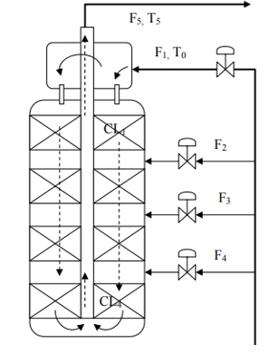

Таким чином, через потоки F2, F3 і F4, введені між ними
шарів каталізатора при температурі T0, отримуємо наступне:
- пряме охолодження газу між шарами каталізатора з метою
підтримувати оптимальні параметри реакції в новому шарі;
- зменшення концентрації аміаку в газі
суміші (H2, N2, CH4, NH3) нижче врівноваженного значення,
щоб забезпечити збільшення виробництва аміаку на виробничу одиницю.
Під час роботи можуть виникати збурюючі фактори, які
вимагають використання вдосконалених структур управління та
відповідні алгоритми управління.
Процеси всередині шарів каталізатора відповідають зa
розподілення параметрів. Параметри процесу
(температура, концентрація, тиск) стаюсть доступними при вимірах на кінці кожного шару як промислові дані, але зазвичай не є доступні по довжині шару. В цьому випадку, шляхом моделювання синтезу, температури реактора, можна отримати профілі концентрації та тиску. Для цього зроблено наступні припущення моделювання:
- Густина каталізатора постійна;
- Концентрація та температура на поверхні каталізатора та
основна маса газу дорівнює;
- Вплив стійкості до проникнення в каталізаторі і
каталізатором всередині концентрації (діяльності) були
включений у рівняння коефіцієнтом;
- Одновимірна декартова координата була
уважний разом з об'ємним потоком.
Для того, щоб отримати простішу динамічну модель длясинтезу колони, колонка розкладалася у вісімфункціональні блоки. Для кожного блоку ми можемо записати масурівняння балансу азоту та водню рівняння теплового балансу для газової суміші. Ми беремовраховуючи швидкість реакції, яка залежить від робочої температури та тиск у кожній зоні шару. Коефіцієнти, що фігурують у рівняннях, можуть бути визначені частково використовуючи відносини з літератури, а частково з вимірювання в реальних установках.
Від правильного вибору конструкції, визначення розмірів і вибору режиму експлуатації колони залежить її продуктивність, стабільність роботи і тривалість експлуатації.

G_{вих,} C_{вих,} T_{вих}

G_{14,} C_{14,} T₁₄

G_{13,} C_{13,} T₁₃

G_{12,} C_{12,} T₁₂

G_{11,} C_{11,} T₁₁
G_{вх,} C_{вх,} T_{вх}

Рис. 3.1 - Технологічна схема колони синтезу з вхідними та вихідними
Параметрами
У катализаторній зоні азотоводнева суміш послідовно проходить чотири шари каталізатора, на яких відбувається утворення аміаку. Реакція синтезу аміаку супроводжується зменшенням об'єму газової суміші і протікає з виділенням великої кількості теплоти. Частина цієї теплоти використовується в
теплообміннику для нагрівання циркуляційного газу до температури початку
реакції (720 К). Максимально допустима температура по верствам каталізатора повинні бути в межах 390-525 ℃.

Після четвертого шару каталізатора газова суміш при температурі 500-515 ℃ піднімається по центральній трубі, проходить по трубках теплообмінника , охолоджуючись при цьому до 325-335 ℃, і виходить з колони. Температура після четвертого шару каталізатора не повинна перевищувати 535 ℃.
Для регулювання температурного режиму застосовуються байпасні потоки з витратами G11, G12, G13, G14, що подають

холодний байпасний газ між шарами каталізаторів. Основним критерієм, якості технологічного процесу синтезу аміаку це дотримання заданої технологічним регламентом концентрації Свих, яка залежить від степені перетворення газової суміші на кожному шарі.

3.2 Структурно-параметрична і розрахункова схеми колони синтезу аміаку
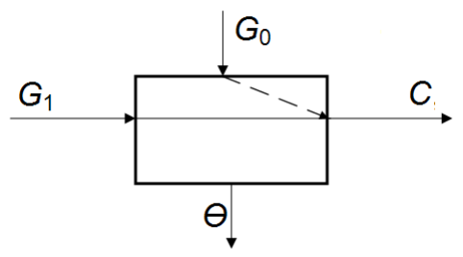

Рис. 3.2.1 – Параметрична схема колони синтезу амміаку

Регульованим параметром приймемо концентрацію NH3 на виході (С) з
реактору окиснення аміаку.
Керуючою дією обираємо витрату «холодного» байпасу (G₁), який
надходить в реактор окиснення аміаку.
За основне збурення приймемо витрату «основного» ходу газової суміші
(G₀), яка надходить у колону синтезу аміаку.
Проміжним параметром є температура суміші на виході з колони
синтезу аміаку (ϴ).
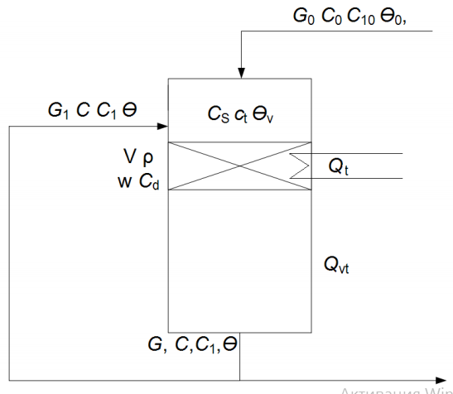
Рис. 3.2.2. - Розрахункова схема колони синтезу аміаку

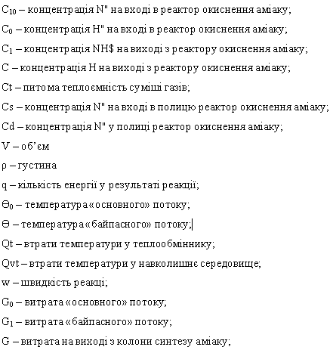

При моделюванні статичного та динамічного режимів, приймаємо
наступні припущення:
– реакційний об’єм повного перемішування;
– швидкість реакції першого порядка;
– на вхід реакції концентрація та температура не впливають;
– формула реакції на полиці реактору окиснення аміаку:
N2+H2=NH3+89.02 кДж
– відсутні втрати на навколишнє середовище;

3.3. Моделювання статичного і динамічного режимів роботи колони
синтезу аміаку
Рівняння статичного режиму балансу реактору окиснення аміаку по NH3:
Рівняння статичного режиму балансу реактору окиснення аміаку по температурі:
Рівняння динамічного режиму балансу реактору окиснення аміаку по NH3:
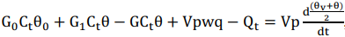
Рівняння динамічного режиму балансу реактору окиснення аміаку по

температурі:
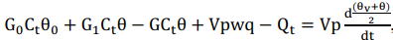

Отримаємо систему рівнянь:
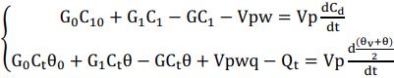

Перейдемо до концентрації С.
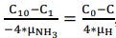
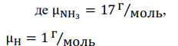
Підставимо у рівняння данні. Маємо
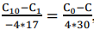
Звідси, так як C. = 0, то
За припущенням швидкість реакції першого порядку, тоді
Де K – коефіцієнт швидкості,
C; – дійсне значення концентрації NH3.
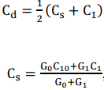
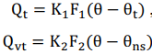

Де K1,K2 – коефіцієнти втрат тепла;
F1, F2– площі поверхонь
θt – температура у теплообміннику
θns,– температура навколишнього середовища

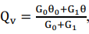
Підставимо значення у системи рівнянь та отримаємо:
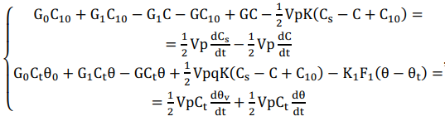

3.4 Математична модель статики реактора окиснення аміаку с урахуванням зміни температурних режимів
Для дослідження температурного режиму роботи реактора окиснення, а
саме статичних характеристик запропоновано побудувати модель статики,
яка буде відображати стан об’єкту при зміні температури вхідних потоків,
та температури в самому реакторі. Для цього сформуємо рівняння
матеріального балансу.
Рівняння матеріального балансу по цільовому компоненту має вигляд
де dq1 – кількість теплоти, що потрапляє в реактор окиснення з першим
потоком; dq2 – кількість теплоти, що потрапляє в колону з другим потоком;
dqp – кількість теплоти, що утворюється в результаті реакції; dqv – кількість
теплоти, що накопичується в реакторі об'ємом V; dq – кількість теплоти, що відводиться з реактора.

Запишемо рівняння у технологічних змінних.
де F1 – витрата азоту на вході в ректор, кг/c; C1 – теплоємність азоту в
реакторі по основному ходу, Дж/кг K; dt – приріс часу, с. T1– температура
потоку основного ходу на вході в шар каталізатору.
де F2 – витрата азоту на вході в ректор по зворотному ходу, кг/c; C2 – теплоємність азоту в реакторі по зворотному ходу, Дж/кг K; dt – приріс часу,
с. T2– температура потоку зворотному ходу на вході в шар каталізатора K.
де – ρ щільність газової суміші в реакторі (визначається з рівняння
Менделєєва-Клапейрона), кг/м3; V– вільний об'єм реактора синтезу, м3;
K– швидкість хімічної реакції, 1/с; T та Tn – температури потоку азоту на
виході та на вході з каталізатора відповідно, K;
де – ρ щільність газової суміші в реакторі (визначається з рівняння
Менделєєва-Клапейрона), кг/м3; V– вільний об'єм реактора синтезу, м3;
dT- зміна температури на виході з каталізатора, K; C – теплоємність азоту в
реакторі. У разі другого і третього шару каталізатора, концентрація
метанолу Qn формується в результаті змішування двох потоків і,
відповідно, буде визначатися за формулою:
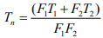
Швидкість хімічної реакції K, залежить від температури процесу. Ця
залежність визначається рівнянням Ареніуса:
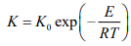

де K0 – константа швидкості реакції, 1/с; E – енергія активації реакції,
Дж/моль; R – універсальна газова стала, Дж/моль К; T – температура реакції, K.
де – ρ щільність газової суміші в реакторі, кг/м3; T– температури потоку
азоту на виході з каталізатора відповідно, K; V– вільний об'єм реактора
синтезу, м3;
Таким чином, з урахуванням рівнянь вище, рівняння матеріального балансу
в технологічних змінних прийме вигляд:
Попереднє рівняння являє собою нелінійну математичну модель полиці колони
синтезу по концентрації метанолу. Змінними величинами в цій моделі є
такі параметри: F1, T1, F2, T2, T, P. Проведемо лінеаризацію рівняння
використовуючи розкладання в ряд Тейлора. Виразимо з рівняння
постійні величини.
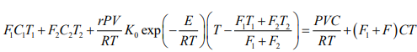
Це рівняння є рівнянням статики або статичною моделлю реактора
окиснення по температурі вихідного потоку синтез-газу. Рівняння є
розмірною математичною моделлю реактора окислення на шарі
каталізатора по концентрації азоту у виробництві азотної кислоти.
В результаті побудови математичної моделі було досліджено, що
в даному процесі важливим параметром також є тиск в системі, який
можливо дослідити за допомогою статичної моделі реактора окиснення
РОЗДІЛ 4
СИСТЕМА КЕРУВАННЯ КОЛОНОЮ СИНТЕЗУ АМІАКУ
4.1 Розробка структури САК колони синтезу аміаку
Для забезпечення безвідмовної роботи технологічного
апарату, необхідно підтримувати технологічні параметри в межах визначених
технологічним регламентом. Основними параметрами контролю та
регулювання визначено тиск, температура в шарах каталізатора,
співвідношення азоту та гідрогену в газовій суміші та концентрація аміаку на
виході з колони.
Беручи до уваги значну інерційність концентрації та цілий ряд проблем при намірі ії виміряти напряму в шарах каталізатора реактора синтезу в промислових умовах, цей процес відбувається шляхом нормалізації температурі в зарегмламентованих межах по полицях реактору, корегуючи ступінь відкриття клапанів на байпасних потоках.
На даний момент система керування являє собою ряд вільних контурів регулювання, каожен з яких є представленим структурною схемою на рис. 4.1.1.
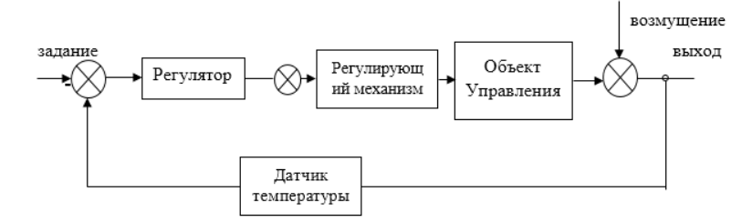
Рис. 4.1.1. - Структурна схема САК колоною синтезу.
Згаданий вище метод дає можливість вимірювати збуреня та оцінювати залежність показника збурення від зміни температури на виході з полиці.
Пропонується використовувати комбіновану структуру управління.
САК класифікуються головним чином за цілями управління, типом схеми управління та способом передачі сигналів.

Спочатку проблемою, з якою стикалася САК, було підтримання заданих взаємозв’язків для часових змін контрольованих величин. У цьому класі систем ми виділяємо системи автоматичного регулювання (САР), завдання яких - підтримувати постійну контрольовану кількість; системи управління програмою, де контрольована кількість змінюється відповідно до зазначеної програми; та сервомеханізми, для яких програма управління заздалегідь не відома.
Згодом мета контролю стала безпосередньо пов'язана з певними складними показниками якості, що характеризували систему відповідно до її продуктивності, точності відтворення тощо; вимоги можуть бути висунуті до індексу якості для досягнення максимальних або мінімальних меж, і з цією метою були розроблені адаптивні або самоадаптувальні системи. У них спосіб управління варіюється: в системах саморегулювання параметри пристрою управління змінюються до досягнення оптимальних або майже оптимальних значень контрольованої величини; в системах саморегулювання можна змінювати структуру з тією ж метою. В принципі ширші можливості систем самонавчання, які вдосконалюють функціональний алгоритм на основі аналізу досвіду управління. Оптимізація режиму в адаптивних САК може бути здійснена як за допомогою автоматичного сканування, так і методом без сканування.
До автоматизації технологічних об’єктів на виробничі показники якого має вплив збурення застосовуються комбіновану системи автоматичного керування.
А саме при введені компенсатору до корегувального впливу по збурювальному впливу дає нам змогу зменшити динамічну помилку регулювання.
Існує два принципи побудови комбінованих САК:
- Система, в якій коригуючий вплив компенсатора надходить на вхід об'єкта.
- Система, в якій коригуючий вплив компенсатора подається на вхід регулятора.
В даній роботі використовується перша структура, вид якої представлений на рис. 4.1.2.

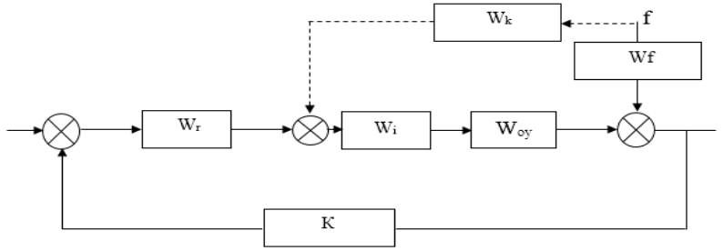
Рис. 4.1.2 – Структурна схема об’єкту с компенсатором на основі переданіх функцій елементів
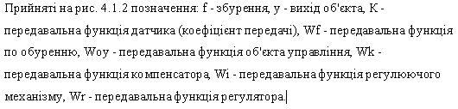
В даному випадку, щоб отриматі передавальну функціюкомпенсатор можно використати принцип інваріантності. Необхідні имоги для виконання принципу: ідеальне відтворення поступаючого сигналу завдання та удеальна врівновага(компенсація) усіх збурень.
Є очевидним той факт, що практично неможливо досягти повної інваріантності в реальних системах регулювання, саме тому потрубно обмежитися лише частковою інваріантністью повідношенню до найбільшого збурення.

4.2 Моделювання САК колони синтезу аміаку
Разраховуючи на дані отримані заналізу об’єкта керування та промислових експериментів було встановлення співвідношення між відсотковим значенням відриття заслінок на байпасних потоках та зміною температури у відповідних шарах каталізатора. Ці дані використані в блоці Matlab & Simulink Look-up-table (рис. 4.2.1).
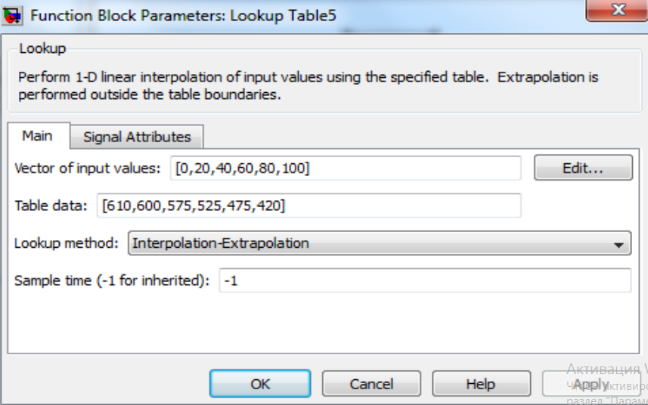
Рис. 4.2.1 - занесення технологічних даних в блок Look-up-Table

Отримавши математичні моделі для всіх елементив структури та проаналізувавши їх, можно зробити висновок, що об’єкст керування(колона синтезу аміаку) може бути представленя у вигляді аперіодичної ланки першого порядку з запізненням:
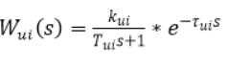
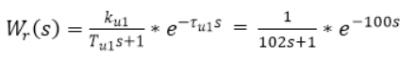
У середовищі моделювання Matlab / Simulink дана ПФ з урахуванням даних рис.4.2.1. прийме вигляд, представлений на рис.4.2.2:

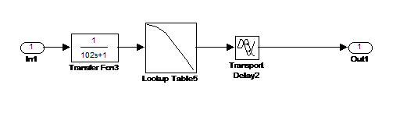
Рис.4.2.2 - Структура моделі першої полки каталізатора по температурі
Як було вже зазначено, на те як протікають процеси в колоні впливаються кілька збурень, найбільший вплив має концентрація аміаку, що входить до складу АВС.
Взаємозв'язок цього збурення і температури на виході першого шару каталізатора також може бути представлений функцією передачі у вигляді аперіодичної ланки першого порядку з запізненням. Ця передавальна функція описує динаміку об'єкта по каналу збурення «концентрація аміаку у вхідній суміші - температура в шарі каталізатора»:

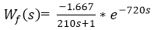
У ПС моделювання Matlab / Simulink дана ПФ прийме вигляд, представлений на рис.4.2.3.
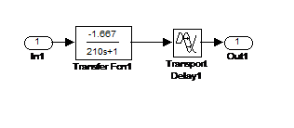
Рис. 4.2.3 - ПФ першої полиці каталізатора по збуренню.
Далі у ППП Matlab / Simulink була отримана схема моделювання системи управління температурою в першій полиці каталізатора використовуючи І-регулятор - рис.4.2.4.

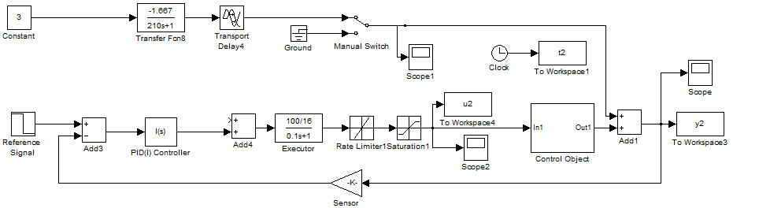
Рис. 4.2.4. - Схема моделювання системи з І-регулятором
Розрахунок динамічного компенсатора:
В загальному вигляді:
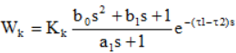
В числовому:
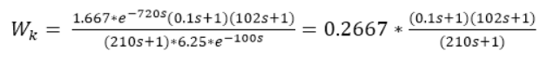
Отриманна ПФ є фізично нездійсненною, так як порядок її чисельника переважає порядок знаменника.
На основі типових ланок існує певний ряд методик для розрахунку реального динамічного компесатора.
Аналізуючи інформаційні джерела можно прийти висновку, що для більшості подібних випадків навіть зі статичним компенсатором вдається поліпшити якість регулювання.
Тому було прийнято рішення використати саме такий компенстор і в якості передавальної функції прийняти Wk = Kk.
У ППП Matlab & Simulink реалізована схема моделювання системи із статичним компенсатором (рис.4.2.5).

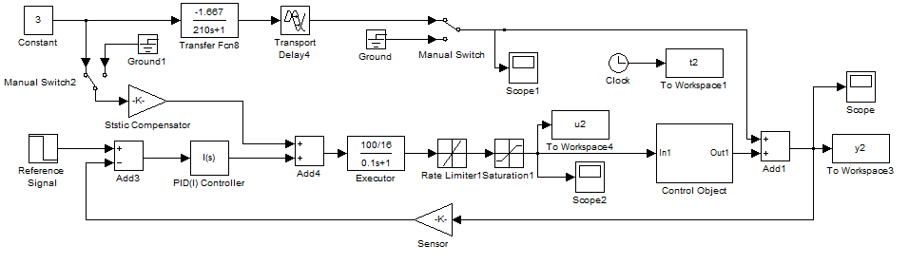Рис. 4.2.5 - Схема моделювання системи з І-регулятором і статичним компенсатором
4.3 Результати моделювання САК
В результаті моделювання системи без компенсації по обуренню рис. 4.2.5
були отримані наступні графіки перехідних процесів:
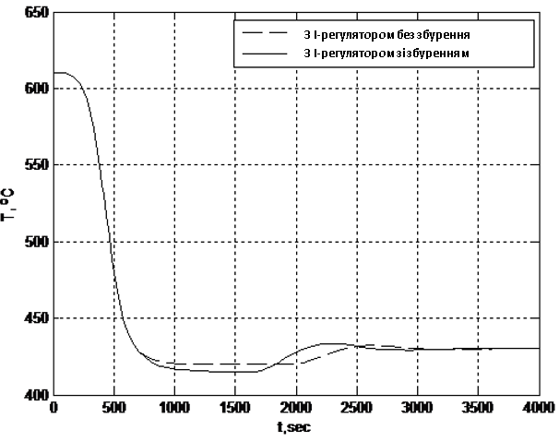
Рис. 4.3.1. - Графік зміни температури в першій полиці каталізатора

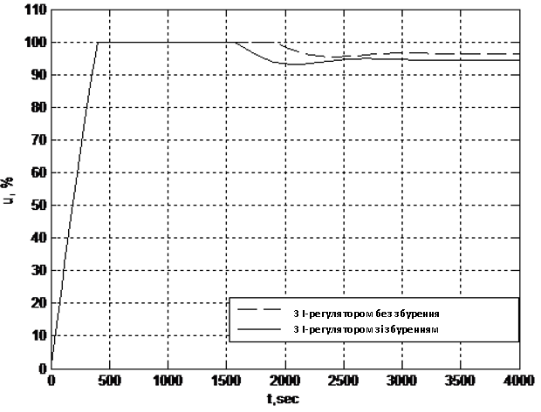
Рис. 4.3.2. – Графік зміни рівня відкриття заслонки.
При подачі збурення, згідно із графіками, можна побачити, що збільшується перерегулювання та час перехідного процесу. У вихідній системі з І-регулятором час перехідного процесу становить 3500 с. Приблизний відстоток перерегулювання при цьому становить близько 2.5%. Це є задовільними показниками якості, хоч сам об’єкт і є чутливим перерегулювання і його значення бажано мінімізувати. Час перехідного процесу збільшився до 3600с, а відсоток перерегулювання зріс до 3.5, після подачу збурення. В результаті моделювання системи керування використовючи статичний компенсатор збурення було отримано наступні графіки перехідних процесів:

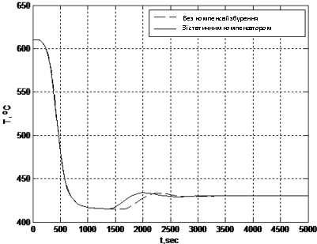
Рис. 4.3.3 – Графік зміни температури в першій полиці каталізатора
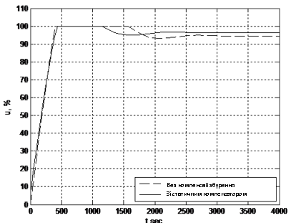
Рис. 4.3.4 – Графік зміни рівня відкриття заслонки

Використовуючи статичний компенсатор, хоч і не вдалося скоротити перерегулювання, але дозволило зменшити час перехідного процесу, що ми можемо бачити з графіків вище, до 2900 с.

5. ОХОРОНА ПРАЦІ
Відповідно до закону України “Про охорону праці”, прийнятому у 1993 році, на все нове обладнання, що розробляється необхідно розробляти безпечні умови для обслуговуючого персоналу. Тому питання безпеки та покращення умов праці разом з підвищенням продуктивності та продукції, що випускається, є визначальними. Згідно до теми дипломного проекту ‟Автоматизація технологічного процесу дистиляції плавів та синтез і отримання карбаміду„ , було розроблено схему автоматизації та запропоновано впровадити нові технічні засоби керування та регулювання даного процесу. Це дозволяє інтенсифікувати виробництво, підвищити якість вихідної продукції, збільшити швидкість та потужність машин, що сприяє зменшенню затрат праці на одиницю продукції, але в свою чергу, підвищує нервово-психічне навантаження на операторів, збільшує частоту нещасних випадків і професійних захворювань.

Проектом розроблені заходи, що гарантують безпеку обслуговуючого персоналу на стадії експлуатації приладів та засобів автоматизації, щитових пристроїв системи у відповідності з Державними актами, що забезпечують виконання Закону України “Про охорону праці”. У кожному виробничому підрозділі організації є нормативно-технічна документація, що встановлює порядок і умови безпечного ведення виробничого процесу. Перелік зазначеної технічної документації для кожного робочого місця затверджується технічним керівництвом організації. Оскільки керуванням процесу займається оператор, розглянемо можливі небезпечні фактори та засоби захисту саме для даного працівника виробництва. При обслуговуванні системи автоматизації, оператор знаходиться в операторській. Площа операторської 48 м² , висота 3 м, у операторській працюють 2 оператори. На одного працюючого приходиться 24 м2 площі та 72 м³ повітря.

На робочому місці оператора можливі наступні шкідливі та небезпечні
виробничі фактори:
• Повітря робочої зони;
• Освітленість;
• Електронебезпека;
• Пожежна небезпека.
Необхідно проаналізувати можливі небезпечні і шкідливі виробничі
фактори і розробити необхідні міри для їх усунення.
Повітря робочої зони.
Для забезпечення нормальних умов праці, повітря має відповідати
наступним метрологічним умовам:
1) Температура повітря, °С:
- Холодний період року – 18…20 °С.
- Теплий період року – 21…23 °С.
- Фактичні метрологічні умови – 18…20 °С.
2) Відносна вологість повітря, %:
- Холодний період року – 40…60 %.
- Теплий період року – 40…60 %.
- Фактичні метрологічні умови – 40…60 %.
3) Швидкість руху повітря, м/с:
- Холодний період року – 0,2 м/с.
- Теплий період року – 0,3 м/с.
- Фактичні метеорологічні умови – 0,1 м/с.
Отже видно, що фактичні метеорологічні умови задовольняють
допустимим нормам ДСН3.3.6.042-99.
Освітленість
Згідно ДБНВ 2.5.28 -2006, робота з обслуговування обладнання
відноситься до VI розділу підрозділу «а», тобто загальне спостереження за
технологічним процесом. При цьому робоче місце оператора повинно мати
освітленість робочої зони Енор = 200 лк. Щоб робоче місце відповідало
нормам освітленості вибираємо лампи ЛПП04, світловим потоком F = 10000
лм, кількість ламп для нашого приміщення оберемо N = 16, фактична
освітленість буде Еф = 250лк, що задовольняють вимоги ДБНВ 2.5.28-2006,
Енор = 200 лк.
Електронебезпека
Приміщення операторської відноситься до приміщень з підвищеною
небезпекою по ступеню ураження електричним струмом, так як працівники
мають справу з металевими корпусами електроустаткування та приладів, а
також струмопровідних поверхонь. У операторській встановлені прилади,
що працюють під напругою 220 В, частотою 50 Гц.

Мережа з ізольованою нейтраллю.
У операторській при експлуатації електроустаткування і приладів
можлива поява небезпеки поразки електричним струмом у наслідок
наступних причин:
1) ушкодження струмопровідних ліній електрокабелів, порушення
ізоляції і заземлення щитів, пультів і електроустаткування;
2) неправильна експлуатація переносного освітлення;
3) порушення правил електронебезпеки при експлуатації електричного
устаткування і освітлення (спроби самовільного усунення
несправностей, заміни світильників);
4) робота на несправному устаткуванні;
5) дотик до відкритих проводок струмопровідних частин;
6) пробій на установці (напруга дотику);
7) крокова напруга;
8) електрична дуга.
До заходів щодо захисту від ураження електричним струмом
відносяться:
1) Ізоляція в електроустановках.
Ізоляція – шар діелектрика, яким покривають поверхню
струмоведучих елементів, або конструкція з непровідного матеріалу, за
допомогою якої струмоведучі частини відокремлюються від інших частин
електрообладнання.
Використовується ізоляція двох видів (робоча та додаткова).
Робоча ізоляція - електрична ізоляція струмоведучих частин

електроустановки, що забезпечує її нормальну роботу і захист від поразки
електричним струмом.
Додаткова ізоляція - електрична ізоляція, передбачена додатково до
робочої ізоляції для захисту від ураження електричним струмом в разі
ушкодження робочої ізоляції. Опір ізоляції має бути не менше 0,5 МОм.
Захист від високого потенціалу і статичної електрики виконуються
шляхом приєднання на вводах у будівлі усіх металевих трубопроводів
та металевих частин будівельних конструкцій до пристрою заземлення.
Проектом прийнята система заземлення ТN-С-S з роздільним нульовим
робочим «N» і нульовим захисним «РЕ» провідниками, працюючими
роздільно по всій мережі живлення і об'єднаних між собою в щиті 0,4 кВ «ЩК».
Для захисного заземлення відкритих провідних частин
електрообладнання використовується самостійний нульовий захисний
провідник «РЕ» третій в однофазній мережі і п'ятий в трифазній мережі.
2) Орієнтація в електроустановках.
Засоби орієнтації дозволяють персоналу орієнтуватися при виконанні
робіт і застерігають його від помилкових дій. Орієнтацію забезпечує
маркіровка частин електрообладнання.
3) Захисне заземлення в аварійному режимі
Захист від високого потенціалу і статичної електрики виконуються
шляхом приєднання на вводах у будівлі усіх металевих трубопроводів та
металевих частин будівельних конструкцій до пристрою заземлення.
Проектом прийнята система заземлення ТN-С-S з роздільним нульовим
робочим «N» і нульовим захисним «РЕ» провідниками, працюючими

роздільно по всій мережі живлення і об'єднаних між собою в щиті 0,4 кВ «ЩК».
Для захисного заземлення відкритих провідних частин
електрообладнання використовується самостійний нульовий захисний
провідник «РЕ» третій в однофазній мережі і п'ятий в трифазній мережі.

Пожежна безпека
В операторській при короткому замиканні може відбутися загорання
кабелів, з виділенням диму і отруйних речовин.
Категорія цеху випарювання за класифікацією вибухо- та
пожежонебезпечних приміщень відноситься до класу – В, ступінь
вогнестійкості клас – II.
Допустима відстань від найбільш віддаленого робочого місця до
найближчого евакуаційного виходу – 7,5 м. Найбільша допустима площа
поверху між протипожежними стендами при кількості поверхів в будівлі - 2
буде нараховувати 2000 м.кв.
Основними причинами виникнення пожежі можуть бути:
1) порушення елементарних правил пожежної безпеки;
2) несправність електроустаткування, електромереж;
3) порушення електротехнічних правил;
4) загоряння газів;
Для здійснення безпеки обслуговуючого персоналу при експлуатації
технічних засобів автоматичної пожежної сигналізації і виконанні ремонтних
робіт передбачено:
- використання пожежних сповіщувачів згідно умов їх експлуатації;

- гучномовне оповіщення персоналу про пожежу;
- світлозвукове оповіщення персоналу про пожежу.
При виникненні пожежі необхідно терміново викликати пожежну
охорону, відвести в безпечне місце людей та, по можливості, ізолювати
горючі матеріали від джерела вогню, і приступити до гасіння пожежі
засобами пожежогасіння (вогнегасники, пісок, лопата, багор, відро),
дотримуючись правил техніки безпеки.
Цех оснащується первинними засобами пожежогасіння (вогнегасники,
лопата, ящик з піском, багор, відро), що розташовані на пожежному щиті.
Засоби пожежогасіння повинні відповідати вимогам “Інструкції по
утриманню та застосуванню засобів пожежогасіння на підприємствах”.
Для гасіння електропроводок і електроустаткування під напругою
передбачені порошкові вогнегасники ОПС–10 – 2 шт., також є вуглекислотні
вогнегасники ОУ–5 2 шт. Приміщення операторської обладнане електричною
системою. Датчики – сповіщувальні типу ДЛТ з’єднані з прийомною
станцією по променевій системі. При підвищенні температури
легкозаймистий шар, що з’єднує кінці двох пружних дротів, розплавляється,
розривається електричний ланцюг і спрацьовує сигналізація. Також у
операторській передбачений прямий телефонний зв'язок з пожежною
охороною підприємства.

Висновок
При виконанні дипломного проекту було дослідженно та розроблено систему автоматизації технічного процесу дистиляції плавів та синтезу і отримання карбаміду. Її розробка включає дослідження процесусинтезу аміаку, як частини суміжного с виробництвом карбаміду процесу,за для розробки схеми автоматизації данного виробництва, що відбувається в самому проекту. Розроблена нова схема автоматизації, що удосконалює контроль за аппаратними показниками, такими як: температура, рівень, концентрація. Була розроблена схема керування електродвигунами за для стабілізації процесу та покращення керування. Представлена система сигналізації що запобігає виникненню надзвичайних ситуацій та зменшує вірогідність отримання бракованного, зіпсованого кінцевого продукту. Під час виконання проекту було створенно систему автоматичного керування для колони синтезу аміаку, що дозволило покращити показники перехідних процесів, прискорити виробництво не погіршив при цьому показники якості кінцевого продукту аппарату.

Список використаних джерел
1. Ковалевський В. М. Схема автоматизації технологічного процесу хімічного виробництва [Електронний ресурс] : Методичні вказівки по виконанню контрольної роботи курсу «Технічні засоби автоматизації – 1» кредитного модуля «Електричні елементи та пристрої автоматизації» до напрямку підготовки «Автоматизація та комп’ютерно-інтегровані технології» / НТУУ «КПІ» уклад. В. М. Ковалевський. – Електронні текстові дані (1 файл; 2,69 Мбайт). – Київ: НТУУ «КПІ», 2012. – Назва з екрану. http://library.kpi.ua:8080/handle/123456789/2258
2. Графическое оформление электрических схем по ЕСКД: Справ/Сост.: С. Т. Усатенко, М. В. Терехова; Предисл. и науч. ред. М. С. Хойнацкого. – К.: ЛВК, 2003. – 216 с. ISBN 966-598-133-1.
3. Інформаційний ресурс: ООО МІКРОЛ WWW.MICROL.UA Кутєпов А.М., Бондарева Т.І., Беренгартен М.Г.
4. Загальна хімічна технологія. М.: Вищ. Школа, 2005. 520с.
5. Касаткин Л.Г. Основные процессы и аппараты химической технологии, изд. «Химия», Москва 1971 г., 784 ст.
6. Подлесный Н.И., Рубанов В.Г. «Элементы систем автоматического управления и контроля», Вища Школа, 1982г., 468 стр.
7. Соколов Р. С. Химическая технология. Учеб. Пособие для студентов высш. учеб. заведений: в 2 т. Металлургические процессы. Переработка химического топлива. Производство органических веществ и полимерных материалов. – М. Гуманит. Изд. Центр. ВЛАДОС, 2000, т. 2, с. 448.
8. Лукінюк М. В. Технологічні вимірювання та прилади [Текст] : навч. посіб. для студ. вищ. навч. закл. / М. В. Лукінюк. – К.: НТУУ «КПІ», 2007. – 436 с. : іл. – Біблігр.: с. 427-428. – 200 пр. –ISBN 978-966-622-247-6.
9. Лукінюк М. В. Автоматизація типових технологічних процесів: технологічні об’єкти керу¬ван¬ня та схеми автоматизації [Текст] : навч. посіб. для студ. вищ. навч. закл., які навчаються за напрямом «Автоматизація і комп’ют.-інтегр. технології / М. В. Лукінюк. – К.: НТУУ «КПІ», 2008. – 236 с. : іл. – Біблігр.: с. 230-231. – 200.

10. Кожухар В. Я.Автоматичні системи керування хіміко-технологічними процесами [Текст] : навч. посіб. для студ. хім.-технол. спец. / В. Я. Кожухар [и др.] ; Одеський національний політехнічний ун-т. Хіміко-технологічний факультет. - О. : Екологія, 2005. - 224 с.: рис. - Бібліогр.: с. 221. -ISBN 966-8740-06-8.
11. Стенцель Й. І. Автоматика та автоматизація хіміко-технологічних процесів [Текст] : навч. посібник / Й. І. Стенцель ; Східноукраїнський національний ун-т ім. Володимира Даля, Сєвєродонецький технологічний ін-т. - Луганськ : [б.в.], 2004. - 375 с. - Бібліогр.: с. 366-367. - ISBN 966-590-464\

Додаток

∗ Консультантом не може бути зазначено керівника дипломного проекту.

